

**Об утверждении Плана по управлению пастбищами и их использованию по району Шал акына на 2025-2029 годы**

Решение маслихата района Шал акына Северо-Казахстанской области от 27 февраля 2025 года № 28/2

      В соответствии с подпунктом 1) статьи 8 Закона Республики Казахстан "О пастбищах" маслихата района Шал акына Северо-Казахстанской области РЕШИЛ:

      1. Утвердить План по управлению пастбищами и их использованию по району Шал акына на 2025-2029 годы согласно приложению к настоящему решению.

      2. Настоящее решение вводится в действие по истечении десяти календарных дней со дня его первого официального опубликования.

|  |  |
| --- | --- |
| *Председатель маслихата района Шал акына Северо-Казахстанской области* | *К. Жангужинов* |

|  |  |
| --- | --- |
|  | Приложение |
|  | к решению маслихата |
|  | района Шал акына |
|  | Северо – Казахстанской области |
|  | от 27 февраля 2025 года № 28/2 |

**План по управлению пастбищами и их использованию по району Шал акына на 2025-2029 годы**

      Настоящий План по управлению пастбищами и их использованию по району Шал акына Северо-Казахстанской области на 2025-2029 годы (далее - План) разработан в соответствии с Законом Республики Казахстан "О пастбищах", Законом Республики Казахстан "О местном государственном управлении и самоуправлении в Республике Казахстан", приказом Министра сельского хозяйства Республики Казахстан от 29 июля 2024 года № 263 "Об утверждении типового плана по управлению пастбищами и их использованию" (зарегистрирован в Реестре государственной регистрации нормативных правовых актов под № 34831), приказом Заместителя Премьер-Министра Республики Казахстан – Министра сельского хозяйства Республики Казахстан от 24 апреля 2017 года № 173 "Об утверждении Правил рационального использования пастбищ" (зарегистрирован в Реестре государственной регистрации нормативных правовых актов под № 15090), приказом Министра сельского хозяйства Республики Казахстан от 14 апреля 2015 года № 3-3/332 "Об утверждении предельно допустимой нормы нагрузки на общую площадь пастбищ" (зарегистрирован в Реестре государственной регистрации нормативных правовых актов под № 11064).

      При разработке Плана учтены:

      1) данные земельного баланса региона и информационной системы государственного земельного кадастра по форме согласно приложению 1 к настоящему Плану;

      2) сведения геоботанического обследования пастбищ по форме согласно приложению 2 к настоящему Плану;

      3) сведения о скотомогильниках (биометрических ямах), формируемые в соответствии с Правилами ведения реестра скотомогильников (биотермических ям), утвержденными приказом Министра сельского хозяйства Республики Казахстан от 3 февраля 2020 года № 35 (зарегистрирован в Реестре государственной регистрации нормативных правовых актов № 19987) согласно приложению 3 к настоящему Плану;

      4) сведения об объектах пастбищной инфраструктуры и о сервитутах для прогона сельскохозяйственных животных согласно приложению 4 к настоящему Плану;

      5) данные о количестве гуртов, отар, табунов, сформированных по видам и половозрастным группам сельскохозяйственных животных по форме согласно приложению 5 к настоящему Плану;

      6) данные об особенностях выпаса сельскохозяйственных животных на культурных и аридных пастбищах, землях лесного, водного фондов и особо охраняемых природных территорий, согласно приложению 6 к настоящему Плану;

      7) рекомендуемые схемы пастбищеоборотов по форме согласно приложению 7 к настоящему Плану;

      8) официальная статистическая информация по статистике животноводства и растениеводства согласно приложению 8 к настоящему Плану.

      План содержит:

      1) схему (карту) расположения пастбищ на территории административно-территориальной единицы в разрезе категорий земель, на которой указываются границы, площади и виды пастбищ, в том числе отгонных, сезонных, аридных и культурных, сведения об их собственниках или землепользователях на основании правоустанавливающих и идентификационных документов на земельный участок согласно приложению 9 к настоящему Плану;

      2) схему (карту) с обозначением пастбищ, предназначенных для нужд населения по выпасу сельскохозяйственных животных личного подворья, в том числе общественных пастбищ, на которой указываются границы и площади пастбищ, в том числе общественных пастбищ, предназначенных для нужд населения по выпасу сельскохозяйственных животных личного подворья согласно приложению 10 к настоящему Плану;

      3) схему (карту) с обозначением рекомендуемых схем пастбищеоборотов, на которой указываются схемы пастбищеоборотов, рекомендуемые на основании геоботанического обследования пастбищ согласно приложению 11 к настоящему Плану;

      4) схему (карту) с обозначением сервитутов для прогона сельскохозяйственных животных, скотопрогонных трасс и иных объектов пастбищной инфраструктуры, а также скотомогильников (биометрических ям), на которой указываются сервитуты для прогона сельскохозяйственных животных, скотопрогонные трассы, объекты пастбищной инфраструктуры, месторасположение скотомогильников (биометрических ям) согласно приложению 12 к настоящему Плану;

      5) схему (карту) с обозначением пастбищ, подлежащих резервированию в целях удовлетворения нужд населения по выпасу сельскохозяйственных животных личного подворья, на которой указываются границы и площади пастбищ, подлежащих резервированию в целях удовлетворения нужд населения по выпасу сельскохозяйственных животных личного подворья согласно приложению 13 к настоящему Плану;

      6) схему доступа к водоисточникам (озерам, рекам, прудам, копаням, оросительным или обводнительным каналам, трубчатым или шахтным колодцам), составленная согласно норме потребления воды, на которой указываются маршруты передвижения животных к водоисточникам согласно приложению 14 к настоящему Плану;

      7) схему проектного распределения (перераспределения) пастбищ между сельскими населенными пунктами, входящими в сельский округ, на котором указывается схема распределения (перераспределения) пастбищ между сельскими населенными пунктами сельского округа для поголовья сельскохозяйственных животных физических и юридических лиц, не обеспеченных пастбищами, согласно приложению 15 к настоящему Плану;

      8) требования, необходимые для рационального использования пастбищ на соответствующей административно-территориальной единице, согласно приложению 16 к настоящему Плану.

      По административно-территориальному делению в районе Шал акына имеются 10 сельских округов, 41 сельский населенный пункт и город Сергеевка.

      Общая площадь территории района Шал акына 484 107 гектаров, из них пастбищные земли – 138 664 гектаров.

      По категориям земли подразделяются на:

      земли сельскохозяйственного назначения – 414 218 гектаров;

      земли населенных пунктов – 49 819 гектаров;

      земли промышленности, транспорта, связи, для нужд космической деятельности, обороны, национальной безопасности и иного несельскохозяйственного назначения – 1 237 гектаров;

      земли водного фонда – 13 634 гектаров;

      земли лесного фонда – 39 469 гектаров;

      земли запаса – 26 499 гектаров.

      Климат района резко континентальный, зима сравнительно холодная, лето жаркое и засушливое. Среднегодовая температура воздуха в январе от -18,5 до -18,7 градусов Цельсия, в июле от +18,5 до +18,7 градусов Цельсия. Средний размер осадков составляет 42 миллиметров, а годовой 204 миллиметров.

      Растительный покров района разнообразный, включает примерно 115 видов. Самые распространенные из них зерновые и сложноцветные травы.

      Почвы в районе зонально распределяются так, что в северной части залегают обыкновенные суглинистые черноземы, а к югу они переходят в южные черноземы с более легким составом. Среди черноземов залегают интразональные почвы – комплекс солонцов, солончаков и солонцеватых почв. Черноземные почвы района содержат от 6 до 10% гумуса.

      В районе действуют 11 ветеринарных пунктов, 5 убойных площадок, 16 скотомогильников, 15 сибиреязвенных захоронений.

      В настоящее время в районе Шал акына насчитывается крупного рогатого скота 14 041 голов, мелкого рогатого скота 29 256 голов, 10 029 голов лошадей.

      Для обеспечения сельскохозяйственных животных по району Шал акына имеются всего 138 887 гектаров пастбищных угодий. В черте населенных пунктов числится 40 093 гектаров пастбищ, в землях запаса имеются 19 229 гектаров пастбищных угодий.

      Устройство водопоев. Весной при сочной траве животных необходимо поить до 3-4 раз, а летом в жару – до 7-8 раз. Норма потребления воды на одну голову КРС в сутки составляет 100 литров. Лучшие водопои - чистые реки, ручьи, пруды с проточной свежей водой. Водопои с загрязненной, застойной водой для скота непригодны, так как могут вызвать заболевания животных, особенно глистные. Стойбища устроены на расстоянии не менее 300-500 метров от водопоя, чтобы не загрязнять водоемов.

      Устройство прогонов. Прогоны устроены достаточной ширины, чтобы скот не теснился и не скучивался. Ширина прогонов на 100 голов для крупного рогатого скота 20-25 метров, молодняка до одного года 10-15 метров, табуна лошадей 15-20 метров, для отары овец 500-600 голов 30-35 метров.

      Скотопрогоны предусмотрены для предупреждения вытаптывания травостоя естественных трав и посевов сельскохозяйственных культур.

      По функциональной роли скотопрогоны разделены на магистральные (от комплексов, поселков до пастбищ и внутри пастбищные (от летних лагерей до полей, участков пастбище оборотов, пунктов водопоя скота). Ширина скотопрогонов зависит от количества скота и устанавливается в следующих размерах: а) магистральные 20-40 метров, б) внутри пастбищные 10-20 метров.

      Потребность в обеспечении сервитута для прогона для водопоя через земельные участки других землепользователей не имеется.

      Общая потребность в пастбищах в районе по содержанию поголовья сельскохозяйственных животных составляет около 5 600 гектар. Сложившуюся потребность (нехватку) пастбищных угодий необходимо восполнить за счет предоставления пастбищ из земель запаса, а также возврата пастбищ из изъятых, не занимающихся разведением животноводства. Отгонных пастбищ, которые используются для ведения отгонного животноводства, нет.

|  |  |
| --- | --- |
|  | Приложение 1 |
|  | к Плану по управлению |
|  | пастбищами и их использованию |
|  | по району Шал акына |
|  | на 2025 – 2029 годы |

**Данные земельного баланса региона и информационной системы государственного земельного кадастра**

**Таблица 1. Распределение пастбищ по категориям земель по району Шал акына, тысяч гектаров**

|  |  |  |  |  |  |  |  |  |  |
| --- | --- | --- | --- | --- | --- | --- | --- | --- | --- |
| Наименование сельских округов | Код классификатора административно-территориальных объекто | Категория земель | | | | | | | Итоги земель |
| сельско хозяйственного назначения | населенных пунктов | промышленности,  транспорта, связи и иного не сельскохозяйственного назначения | особо охраняемых природных территорий | лесного фонда | водного фонда | запаса |
| город Сергеевка | 15-228 | 1545 | 1 | 28 | - | 55 | - | - | 2480 |
| Афанасьевский | 15-228 | 42463 | 5 | 78 | - | 3922 | - | 5620 | 47895 |
| Аютасский | 15-228 | 53082 | 4 | 234 | 6 | 7559 | 11268 | 2429 | 72303 |
| Городецкий | 15-228 | 32115 | 5 | 91 | - | 724 | - | 477 | 33828 |
| Жанажолский | 15-228 | 20004 | 3 | 107 | - | 827 | - | 519 | 22402 |
| Арай | 15-228 | 33882 | 4 | 128 | 1 | 6431 | - | 1563 | 40761 |
| Новопокровский | 15-228 | 41093 | 5 | 101 | - | 8471 | 2366 | 4961 | 53100 |
| Приишимский | 15-228 | 29303 | 4 | 76 | - | 2334 | - | 1108 | 33657 |
| Семипольский | 15-228 | 64487 | 4 | 144 | - | 3441 | - | 5181 | 72162 |
| Сухорабовский | 15-228 | 38092 | 2 | 70 | - | 5672 | - | 2894 | 45813 |
| Юбилейный | 15-228 | 58152 | 5 | 181 | - | 33 | - | 1747 | 59706 |

      Таблица 2. Распределение пастбищ населенного пункта, тысяч гектаров

|  |  |  |  |  |  |  |  |  |  |  |
| --- | --- | --- | --- | --- | --- | --- | --- | --- | --- | --- |
| №  пп | Наименования сельского округа | Код классификатора административно-территориальных объектов | Наименование населенного пункта | Общая площадь пастбищ, тысяч гектаров | Площадь и виды пастбищ | | | | | |
| предназначенные для удовлетворения нужд населения  по выпасу сельскохозяйственных животных  личного подворья, тысяч гектаров | общественные, тысяч гектаров | отгонные, тысяч гектаров | сезонные, тысяч гектаров | аридные, тысяч гектаров | культурные, тысяч гектаров |
| 1 | 2 | 3 | 4 | 5 | 6 | 7 | 8 | 9 | 10 | 11 |
| 1 |  |  | город Сергеевка | 1,096 | - | 1,096 | - | - | - | - |
| 2 | Афанасьевский | 595633100 | Афанасьевка | 1,02 | - | 1,02 | - | - | - | - |
| 595633400 | Рясинка | 0,579 | - | 0,579 | - | - | - | - |
| 595633500 | Садовка | 0,630 | - | 0,630 | - | - | - | - |
| 595633200 | Двойники | 0,554 | - | 0,554 | - | - | - | - |
| 3 | Аютасский | 595635200 | Аканбарак | 1,075 | - | 1,075 | - | - | - | - |
| 595635500 | Искака Ибраева | 1,565 | - | 1,565 | - | - | - | - |
| 595635300 | Коктерек | 1,435 | - | 1,435 | - | - | - | - |
| 595635100 | Каратал | 1,235 | - | 1,235 | - | - | - | - |
| 4 | Жанажолский | 595638100 | Жанажол | 1,614 | - | 1,614 | - | - | - | - |
| 595638300 | Жанаталап | 0,729 | - | 0,729 | - | - | - | - |
| 595638500 | Кенес | 0,888 | - | 0,888 | - | - | - | - |
| 5 | Городецкий | 595637100 | Городецкое | 1,695 | - | 1,695 | - | - | - | - |
| 595637200 | Баганаты | 0,734 | - | 0,734 | - | - | - | - |
| 595637400 | Жалтыр | 1,170 | - | 1,170 | - | - | - | - |
| 595637600 | Мерген | 0,975 | - | 0,975 | - | - | - | - |
| 595637300 | Коноваловка | 0,530 | - | 0,530 | - | - | - | - |
| 6 | Арай | 595639100 | Арай | 2,018 | - | 2,018 | - | - | - | - |
| 595639400 | Социал | 1,329 | - | 1,329 | - | - | - | - |
| 595639200 | Алка-агаш | 1,194 | - | 1,194 | - | - | - | - |
| 595639300 | Ровное | 0,178 | - | 0,178 | - | - | - | - |
| 7 | Новопокровский | 595643100 | Новопокровка | 1,626 | - | 1,626 | - | - | - | - |
| 595643300 | Белоглинка | 0,931 | - | 0,931 | - | - | - | - |
| 595643500 | Жанасу | 0,733 | - | 0,733 | - | - | - | - |
| 595643200 | Аксу | 0,550 | - | 0,550 | - | - | - | - |
| 595643400 | Енбек | 0,601 | - | 0,601 | - | - | - | - |
| 8 | Приишимский | 595647100 | Повозочное | 1,208 | - | 1,208 | - | - | - | - |
| 595647400 | Ортаколь | 0,184 | - | 0,184 | - | - | - | - |
| 595647500 | Меней | 0,477 | - | 0,477 | - | - | - | - |
| 595647200 | Бирлик | 0,975 | - | 0,975 | - | - | - | - |
| 9 | Семипольский | 595649100 | Семиполка | 2,456 | - | 2,456 | - | - | - | - |
| 595649200 | Балуан | 1,144 | - | 1,144 | - | - | - | - |
| 595649500 | Ступинка | 0,976 | - | 0,976 | - | - | - | - |
| 595649300 | Остаган | 0,766 | - | 0,766 | - | - | - | - |
| 10 | Сухорабовский | 595653100 | Сухорабовка | 2,226 | - | 2,226 | - | - | - | - |
| 595653300 | Ольгинка | 1,115 | - | 1,115 | - | - | - | - |
| 11 | Юбилейный | 595655300 | Куприяновка | 0,568 | - | 0,568 | - | - | - | - |
| 595655100 | Крещенка | 0,561 | - | 0,561 | - | - | - | - |
| 595655200 | Белоградовка | 0,623 | - | 0,623 | - | - | - | - |
| 595635500 | Ұзынжар | 0,479 | - | 0,479 | - | - | - | - |

      Таблица 3. Сведения о собственниках и землепользователях на основании правоустанавливающих и идентификационных документов на земельный участок

|  |  |  |  |  |
| --- | --- | --- | --- | --- |
| № п/п | Наименование собственников, землепользователей | Бизнес-идентификационный номер/индивидуальный идентификационный номер | Кадастровый номер земельного участка | Площадь пастбищ, тысяч гектаров |
| 1 | 2 | 3 | 4 | 5 |
| Афанасьевский сельский округ | | | | |
| 1 | Крестьянское хозяйства "Запорощенко" Николай Геннадьевич | 680518350270 | 15-228-059-010  15-228-059-055  15-228-059-057  15-228-059-093 | 0,490 |
| 2 | Карабасов Владимир Геннадьевич | 691001350234 | 15-228-059-034  15-228-059-111 | 0,531 |
| 3 | Слива Николай Николаевич | 481010022216 | 15-228-059-050 | 0,045 |
| 4 | Шутанов Ахмет Иргушаевич | 551019350066 | 15-228-059-094 | 0,038 |
| 5 | Фермерское хозяйства "Айкын" Шайкенов Ескендир | 120864011247 | 15-228-059-064  15-228-059-065  15-228-059-066 | 0,041 |
| 6 | Фермерское хозяйства "Запорощенко" Запарощенко Данил Николаевич | 901224351559 | 15-228-059-062  15-228-059-063 | 0,282 |
| 7 | Фермерское хозяйства "Самбет" Кожагулов Марат Ерсаинович | 621119350085 | 15-228-059-068  15-228-059-069 | 0,282 |
| 8 | Товарищество с ограниченной ответственностью "Норд Агро" | 190640018803 | 15-228-059-070  15-228-059-071  15-228-059-006  15-228-048-111 | 0,325 |
| 9 | Товарищество с ограниченной ответственностью "ВЕРД 1" | 040440007157 | 15-228-048-092 | 0,115 |
| 10 | Товарищество с ограниченной ответственностью "Афанасьевское Астык Агро" | 120240016780 | 15-228-059-152  15-228-059-153  15-228-059-154  15-228-059-155  15-228-059-156. | 3,095 |
| 11 | Товарищество с ограниченной ответственностью "Asyl Farms" | 140840023154. | 15-228-048-134  15-228-048-135  15-228-048-136 | 4,225 |
| Аютасский сельский округ | | | | |
| 12 | Агажанов Абай Курмантаевич | 570912300739 | 15-228-019-143  15-228-019-224  15-228-019-253,  15-228-019-254  15-228-019-255 | 0,032 |
| 13 | Анесов Нурлан Кенесович | 691108350157 | 15-228-023-092 | 0,028 |
| 14 | Атымтаева Светлана Ергалиевна | 511003450414 | 15-228-019-162 | 0,318 |
| 15 | Белюга Денис Николаевич | 510525450083 | 15-228-019-182 | 0,048 |
| 16 | Ганиев Халил Ахямович | 650223350453 | 15-228-023-005 | 0,012 |
| 17 | Какенов Еркегуль Кунусовна | 720226400283 | 15-228-023-006 | 0,020 |
| 18 | Капанов Ерик Жуминович | 740401301824 | 15-228-023-147  15-228-023-148 | 0,052 |
| 19 | Нурпеисов Алтай Ибрагимович |  | 15-228-023-075 | 0,047 |
| 20 | Окунев Виктор Васильевич | 591221350241 | 15-228-012-099  15-228-019-262,  15-228-019-263 | 0,051 |
| 21 | Оспанов Самия Ахметжановна | 530811400570 | 15-228-023-090  15-228-023-091 | 0,056 |
| 22 | Слугина Татьяна Петровна | 660812450300 | 15-228-019-213  15-228-019-220  15-228-019-210  15-228-019-265 | 0,016 |
| 23 | Крестьянское хозяйства "Ер-Нур" Базарбаев Еркеш Бекенович | 600911300573 | 15-228-023-041 | 0,020 |
| 24 | Таласбаева Гульнар |  | 15-228-023-089 | 0,158 |
| 25 | Тыштыбаев Оразай Гаисанович | 490720301459 | 15-228-023-087 | 0,013 |
| 26 | Шаинова Орынбасар Ережеповна |  | 15-228-023-059 | 0,019 |
| 30 | Фермерское хозяйства "Амиржан" глава Амиржанов Мурат Кабижанович. | 590218301183 | 15-228-019-217  15-228-019-218 | 0,004 |
| 31 | Фермерское хозяйства "Абдрахманов" Абдрахманов Айдос Джумаевич | 660121300527 | 15-228-023-131  15-228-023-132 | 0,091 |
| 32 | Альжанов Дархан Капезович | 630919300423 | 15-228-023-140 | 0,098 |
| 33 | Фермерское хозяйства "Богатырь" Гришков Александр Викторович | 641028350282 | 15-228-019-138  15-228-019-172  15-228-019-173  15-228-019-174 | 0,030 |
| 34 | Бимендин Амангельды Амантаевич | 690413350241 | 15-228-019-194 | 0,060 |
| 35 | Фермерское хозяйства "Коктерек" Мукушев Кенже Салимович | 690113300294 | 15-228-023-152  15-228-023-153 | 0,0177 |
| 36 | Фермерское хозяйства "Мурат" Макашева Карлыгаш Уралкиевна | 650725401080 | 15-228-019-234 | 0,007 |
| 37 | Фермерское хозяйства "Спаен" Спаен Омирбек Еркенович | 660426350138 | 15-228-023-099 | 0,022 |
| 38 | Фермерское хозяйства "Ер" глава Ашамаева Гульнар Ергалиевна | 581003450289 | 15-228-019-260 | 0,020 |
| 39 | Товарищества с ограниченной ответственностью "Норд Агро" | 190640018803 | 15-228-023-117  15-228-023-119  15-228-023-120 | 0,051 |
| 40 | Товарищества с ограниченной ответственностью "Ассар Север" | 040240011009 | 15-228-023-107  15-228-023-108  15-228-023-109  15-228-023-110  15-228-023-111 | 0,638 |
| 41 | Товарищества с ограниченной ответственностью "Пармен Агро" | 040840007439 | 15-228-019-146  15-228-019-147  15-228-019-149  15-228-019-150  15-228-019-151  15-228-019-153 | 0,115 |
| 42 | Товарищества с ограниченной ответственностью "Дюсеке Жер" | 040740005895 | 15-228-019-176 | 0,139 |
| 43 | Товарищества с ограниченной ответственностью  "Ер-Хан-Агро СК" | 050240015896 | 15-228-023-112  15-228-023-113  15-228-023-114  15-228-023-115  15-228-023-116 | 0,436 |
| 44 | Товарищества с ограниченной ответственностью "Гермес Агро" | 041240012575 | 15-228-019-165  15-228-019-166  15-228-019-167  15-228-019-185  15-228-019-186  15-228-019-188  15-228-019-189  15-228-019-190  15-228-019-215  15-228-019-216  15-228-019-094  15-228-019-095  15-228-023-094  15-228-019-168  15-228-019-169  15-228-019-222  15-228-019-192 | 0,504 |
| 45 | Товарищества с ограниченной ответственностью "Штам" | 050340019991 | 15-228-019-205  15-228-019-206  15-228-019-207  15-228-019-208  15-228-019-209  15-228-019-210 | 0,070 |
| 46 | Товарищества с ограниченной ответственностью "Голден Брейн" | 041240002012 | 15-228-023-105  15-228-023-106 | 0,440 |
| 47 | Товарищества с ограниченной ответственностью "Санди Райымбек" | 040740002612 | 15-228-019-180  15-228-019-181  15-228-019-225 | 0,054 |
| 48 | Товарищества с ограниченной ответственностью "Шубарат" | 040640010719 | 15-228-019-155  15-228-019-156  15-228-019-158 | 0,292 |
| 49 | Товарищества с ограниченной ответственностью "Хазари" | 040840007499 | 15-228-019-177  15-228-019-179 | 0,092 |
| 50 | Товарищества с ограниченной ответственностью  "Asyl Farms" | 140840023154. | 15-228-023-182  15-228-023-183   15-228-023-202 | 0,860 |
| 52 | Товарищества с ограниченной ответственностью "Барыс жер 2050" | 170240016620 | 15-228-019-135 | 0,023 |
| 53 | Товарищества с ограниченной ответственностью "Мерген астық" | 190140015989 | 15-228-019-296  15-228-019-221 | 0,006 |
| 54 | Товарищества с ограниченной ответственностью "ТӨРТ АТА" | 190140016763 | 15-228-023-126 | 0,005 |
| 55 | Товарищества с ограниченной ответственностью "Ибраево" | 200340008017 | 15-228-023-095  15-228-023-096 | 0,229 |
| 56 | Товарищества с ограниченной ответственностью  "ZHA GROUP LTD" | 180640003113 | 15-228-023-210  15-228-023-212  15-228-023-209  15-228-023-211 | 0,312 |
| 57 | Товарищества с ограниченной ответственностью "Стимул 2023" | 230240015903 | 15-228-019-112 | 0,062 |
| 58 | Сельскохозяйственный производтственный кооператив "Дархан дала" | 170440026883 | 15-228-023-204 | 0,039 |
| 59 | Индивидуальный предприниматель "Абуов", Абуов Шалкар Ергазиевич | 680628300857 | 15-228-023-213 | 0,072 |
| 60 | Сарсекеев Женис Касымович | 700510301097 | 15-228-023-199 | 0,028 |
| Городецкий сельский округ | | | | |
| 61 | Жакупов Темирхан Акзанович |  | 15-228-027-015 | 0,004 |
| 62 | Жигулина Любовь Андреевна | 481206450053 | 15-228-027-064 | 0,003 |
| 63 | Колода Владимир Владимирович | 720827350111 | 15-228-027-047  15-228-027-135 | 0,013 |
| 64 | Кремер Вера Васильевна | 540210450333 | 15-228-027-124  15-228-027-125 | 0,008 |
|  | Нурсеитова Ермек Сатпаевна | 461018450266 | 15-228-027-132  15-228-027-133 | 0,013 |
| 66 | Пустыльникова Людмила Николаевна | 520803400456 | 15-228-027-077 | 0,014 |
| 67 | Черкас Александр Леонидович | 670314350418 | 15-228-027-039 | 0,245 |
| 68 | Крестьянское хозяйства "Асем" Атымтаева Светлана Ергалиевна | 511003450414 | 15-228-027-182  15-228-027-184  15-228-027-185 | 0,195 |
| 69 | Фермерское хозяйства "Виват" глава Беккер Александр Владимирович | 740903350316 | 15-228-027-176  15-228-027-177 | 0,020 |
| 70 | Фермерское хозяйства "Городецкое" Черкас Александр Леонидович | 670314350418 | 15-228-027-178 | 0,026 |
| 71 | Товарищества с ограниченной ответственностью "Норд Агро" | 190640018803 | 15-228-027-055 | 0,330 |
| 72 | Товарищества с ограниченной ответственностью "Городецкое" | 041240012327 | 15-228-027-106  15-228-027-108  015-228-27-109  15-228-027-110  15-228-027-111 | 0,459 |
| 73 | Товарищества с ограниченной ответственностью "Гермес Агро" | 041240012575 | 15-228-027-119  15-228-027-122  15-228-027-123  15-228-027-114 | 0,068 |
| 74 | Товарищества с ограниченной ответственностью "Барыс жер 2050" | 170240016620 | 15-228-027-097 | 0,036 |
| 75 | Товарищества с ограниченной ответственностью "Черкас А.Л" | 041240014214 | 15-228-027-102  15-228-027-103  15-228-027-104  15-228-027-160  15-228-027-161 | 0,143 |
| 76 | Товарищества с ограниченной ответственностью "Баганаты" | 040740005508 | 15-228-027-197 | 0,067 |
| 77 | Товарищества с ограниченной ответственностью  "Шал акын АГРО – 2020" | 190340012108 | 15-228-027-191,  15-228-027-192,  15-228-027-193,  15-228-027-194,  15-228-027-195 | 0,076 |
| 78 | Товарищества с ограниченной ответственностью  "ZHA GROUP" | 180640003113 | 15-228-027-211. | 0,439 |
| Жанажолский сельский округ | | | | |
| 80 | Аубакирова Сарсенби Кожмуратовна | 560103401971 | 15-228-016-075  15-228-016-076 | 0,017 |
| 81 | Етекбаев Калибек Аманжолович | 660126350088 | 15-228-016-026 | 0,109 |
| 82 | Калиев Салик Тауырбекович | 650303300666 | 15-228-016-127  15-228-016-169 | 0,043 |
| 83 | Курмангужин Жумаш |  | 15-228-016-031 | 0,014 |
| 84 | Касенов Есилбай Гальхишан | 520525350386 | 15-228-016-051 | 0,005 |
| 85 | Кубаисов Есенгали Молдагалиевич | 640320300796 | 15-228-016-128  15-228-016-129  15-228-016-130  15-228-016-132 | 0,089 |
| 86 | Крестьянское хозяйства "Кучин" Кучин Сергей Анатольевич | 650409301323 | 15-228-016-164 | 0,010 |
| 87 | Сыздыков Мейрам | 661104300242 | 15-228-016-077  15-228-016-078 | 0,018 |
| 88 | Сакашева Алма Кабдулманатовна | 610322450338 | 15-228-016-023 | 0,017 |
| 89 | Сулейменов Беркут Сакенович | 640523300650 | 15-228-016-022 | 0,245 |
| 90 | Хамзин Жомаш Садвокасович | 600318350171 | 15-228-016-024 | 0,013 |
| 91 | Хамзин Кабдульрахим Садаканович | 580205350169 | 15-228-016-146  15-228-016-147  15-228-016-148  15-228-016-152  15-228-016-153  15-228-016-154 | 0,241 |
| 92 | Фермерское хозяйства "Асылбеков Е.Б." Асылбеков Ербол Байманович | 561109350215 | 15-228-016-098 | 0,060 |
| 93 | Фермерское хозяйства "Амирхан" Адырбаев Мурат Жаксылыкович | 640408350166 | 15-228-016-080 | 0,002 |
| 94 | Фермерское хозяйства "Ержан" Кубетаев Шермухамбет Беккужинович | 351015350171 | 15-228-016-126 | 0,021 |
| 95 | Фермерское хозяйства "Жанаталап" Хамзин Кабдульрахим Садаканович | 580205350169 | 15-228-016-109  15-228-016-113  15-228-016-114  15-228-016-116  15-228-016-073  15-228-016-074  15-228-016-135 | 0,082 |
| 96 | Фермерское хозяйства "Ер" Ашамаева Гульнар Ергалиевна | 581003450289 | 15-228-016-102 | 0,007 |
| 98 | Товарищества с ограниченной ответственностью  "Агро Кенес" | 041240012674 | 15-228-016-105  15-228-016-106  15-228-016-107  15-228-016-108  15-228-016-139  15-228-016-140  15-228-016-141  15-228-016-143  15-228-016-163  15-228-016-164 | 0,315 |
| 99 | Товарищества с ограниченной ответственностью "Азасал" | 040440035192 | 15-228-016-093  15-228-016-094  15-228-016-095 | 0,944 |
| 100 | Товарищества с ограниченной ответственностью "АЗКО Жанажол" | 041240020655 | 15-228-016-082  15-228-016-083  15-228-016-084  15-228-016-086  15-228-016-087  15-228-016-088  15-228-016-089  15-228-016-090  15-228-016-091  15-228-016-092 | 0,561 |
| 101 | Товарищества с ограниченной ответственностью  "Агро Жанажол" | 160440029370 | 15-228-016-170  15-228-016-171 | 0,131 |
| 102 | Товарищества с ограниченной ответственностью "Zholbarystal" | 200940024249 | 15-228-16-189 | 0,072 |
| 103 | Товарищества с ограниченной ответственностью  "Берлик Инвест" | 230840022700 | 15-228-016-084. | 0,008 |
| Сельский округ Арай | | | | |
| 104 | Крестьянское хозяйства "Альтаир и К" Сахатов Ерболат Ержанович | 620730300434 | 15-228-033-088 | 0,233 |
| 105 | Каиржанов Нурсипат Рахимович | 680819350099 | 15-228-033-042 | 0,130 |
| 106 | Крестьянское хозяйства "Естанов" Естанов Канат Кабешович. | 770225350099 | 15-228-033-128,  15-228-033-127 | 0,009 |
| 107 | Фермерское хозяйства "Махметов М.К." |  | 15-228-033-041 | 0,030 |
| 108 | Фермерское хозяйства "Тарангул" Мендыбаев Серик Талапкерович. | 700211350139 | 15-228-033-104  15-228-033-105 | 0,030 |
| 109 | Фермерское хозяйства "Заря", Алистратенко Ирина Сергеевна | 740310450207 | 15-228-033-129,  15-228-033-130 | 0,027 |
| 110 | Товарищества с ограниченной ответственностью "Норд Агро" | 190640018803 | 15-228-033-142 | 0,380 |
| 111 | Товарищества с ограниченной ответственностью "Жаркуль" | 031140004340 | 15-228-033-046 | 0,138 |
| 112 | Товарищества с ограниченной ответственностью "Asyl Farms" | 140840023154. | 15-228-033-098 | 4,488 |
| 113 | Товарищества с ограниченной ответственностью "ТӨРТ АТА" | 190140016763 | 15-228-033-013  15-228-033-048  15-228-033-067 | 0,232 |
| 114 | Товарищества с ограниченной ответственностью "Zholbarystal" | 200940024249 | 15-228-048-148  15-228-033-124 | 0,057 |
| 115 | Товарищества с ограниченной ответственностью "ZHA GROUP LTD" | 180640003113 | 15-228-033-125 | 0,206 |
| Новопокровский сельский округ | | | | |
| 116 | Алыев Фархат Гумбат Оглу | 550420300245 | 15-228-036-046  15-228-036-047  15-228-036-048 | 0,121 |
| 117 | Сабиев Капез Кабдушевич | 461101300660 | 15-228-040-069  15-228-040-070 | 0,217 |
| 118 | Крестьянское хозяйства "Жер" Таласбаева Гульнарай Куатовна | 760311401706 | 15-228-040-121 | 0,024 |
| 119 | Крестьянское хозяйства "Алишер" Кожахметов Руслан Касенович | 691128301594 | 15-228-036-058  15-228-036-060 | 0,387 |
| 121 | Фермерское хозяйства "Алга жер" Ескендиров Жумат Куанышпаевич | 641120350123 | 15-228-040-043  15-228-040-045 | 0,598 |
| 122 | Фермерское хозяйства "Атыгай" Сураев Владимир Алексеевич | 750702350484 | 15-228-036-002  15-228-036-030 | 0,023 |
| 123 | Фермерское "Достык" Айткулов Еслям | 720510300538 | 15-228-036-061 | 0,034 |
| 124 | Мендыбаев Серик Талапкерович | 700211350139 | 15-228-040-068  15-228-040-070 | 0,249 |
| 126 | Товарищества с ограниченной ответственностью "Амренов" | 041240011011 | 15-228-036-026 | 0,109 |
| 127 | Товарищества с ограниченной ответственностью "Мендыбай" | 041240010965 | 15-228-036-025 | 0,328 |
| 128 | Товарищества с ограниченной ответственностью "ТӨРТ АТА" | 190140016763 | 15-228-036-058  15-228-040-017  15-228-040-042  15-228-040-003 | 0,085 |
| 129 | Товарищества с ограниченной ответственностью  "Норд Агро" | 190640018803 | 15-228-040-053  15-228-040-054  15-228-040-055  15-228-040-056  15-228-036-062  15-228-036-063 | 0,332 |
| 130 | Товарищества с ограниченной ответственностью "Бельгибай Нур" | 050240014352 | 15-228-040-051  15-228-040-052 | 0,136 |
| 131 | Товарищества с ограниченной ответственностью  "СК Терек" | 041240013286 | 15-228-040-065  15-228-040-066 | 0,149 |
| 132 | Товарищества с ограниченной ответственностью "Жердана" | 050240014213 | 15-228-036-057 | 0,093 |
| 133 | Товарищества с ограниченной ответственностью "Жаркуль" | 031140004340 | 15-228-036-050  15-228-036-051  15-228-036-052  15-228-040-047 | 0,158 |
| 134 | Товарищества с ограниченной ответственностью "Алихан Амирхан" | 030140002202 | 15-228-036-073 | 0,017 |
| 135 | Товарищества с ограниченной ответственностью  "Asyl Farms" | 140840023154 | 15-228-036-097  15-228-036-098  15-228-036-099  15-228-036-100   15-228-036-101   15-228-040-081 | 5,870 |
| 136 | Товарищества с ограниченной ответственностью "Канрай" | 041040007889 | 15-228-036-029  15-228-036-031 | 0,087 |
| 138 | Товарищества с ограниченной ответственностью  "ZHA GROUP LTD" | 180640003113 | 15-228-036-105  15-228-036-106 | 0,021 |
| Приишимский сельский округ | | | | |
| 139 | Дрозд Александр Михайлович | 500705350192 | 15-228-008-002 | 0,044 |
| 140 | Калиев Салих Тауырбекович | 650303300666 | 15-228-008-009,  15-228-008-016 | 0,210 |
| 141 | Каражигитов Мухтар Базарович | 560313350271 | 15-228-008-020 | 0,052 |
| 142 | Темирханов Галимжан | 540501300688 | 15-228-008-113  15-228-008-114  15-228-008-115  15-228-008-116 | 0,942 |
| 144 | Луговой Дмитрий Васильевич | 851215350103 | 15-228-008-120 | 0,174 |
| 145 | Фермерское хозяйства "Надежда" Мартын Иван Яковлевич | 870831351200 | 15-228-008-090  15-228-008-091  15-228-008-092 | 0,342 |
| 146 | Фермерское хозяйства "Домик" Есентаев Мейрам Ерсаинович | 640430350205 | 15-228-008-110  15-228-008-111 | 0,031 |
| 148 | Товарищества с ограниченной ответственностью "Агросевер" | 970140004859 | 15-228-008-007  15-228-008-065  15-228-008-066  15-228-008-067  15-228-008-068  15-228-008-069  15-228-008-070  15-228-008-071  15-228-008-072  15-228-008-075  15-228-008-076  15-228-008-077  15-228-008-078  15-228-008-079  15-228-008-119 | 4,947 |
| 149 | Товарищества с ограниченной ответственностью  "Аби-Жер" | 020540004360 | 15-228-008-112 | 0,051 |
| 150 | Товарищества с ограниченной ответственностью "Ботаев Б.Б." | 041240011448 | 15-228-008-061  15-228-008-062  15-228-008-063  15-228-008-064 | 0,238 |
| 151 | Товарищества с ограниченной ответственностью "Берлик Астык" | 040740010118 | 15-228-008-080  15-228-008-081  15-228-008-082  15-228-008-083  15-228-008-084  15-228-008-086  15-228-008-087  15-228-008-088 | 1,675 |
| Семипольский сельский округ | | | | |
| 152 | Абдрахманова Куралай Амангельдиновна | 730611450551 | 15-228-003-078  15-228-003-079 | 0,016 |
| 153 | Балахметов Талап Мурзашевич | 620821350099 | 15-228-003-092  15-228-003-093 | 0,041 |
| 154 | Калиев Салих Тауырбекович | 650303300666 | 15-228-003-176  15-228-003-177 | 0,054 |
| 155 | Кайнулин Арман Кажигалиевич | 701223350167 | 15-228-003-081 | 0,055 |
| 156 | Крестьянское хозяйства "Талас" | 530305450407 | 15-228-003-031 | 0,041 |
| 157 | Крестьянское хозяйства "Жаксы бидай" Кабденов Канапья Есикенович | 580805399054 | 15-228-012-094 | 0,006 |
| 158 | Мукушев Рустем Мейрамович | 660211350088 | 15-228-003-080 | 0,011 |
| 159 | Савченко Геннадии Дмитриевич | 540711350380 | 15-228-003-074 | 0,054 |
| 160 | Смагулов Аргын Амангельдинович | 690624350070 | 15-228-003-026,  15-228-003-034 | 0,102 |
| 161 | Таценко Юрий Владимирович | 680128300393 | 15-228-003-089  15-228-003-090 | 0,165 |
| 162 | Ясеновская Нина Артемьевна | 460417400335 | 15-228-003-072  15-228-003-073 | 0,041 |
| 163 | Крестьянское хозяйства "Асем" Атымтаева Светлана Ергалиевна | 511003450414 | 15-228-012-119 | 0,364 |
| 164 | Ертаева Дамиля Кулдуевна | 550628400788 | 15-228-012-114  15-228-012-103  15-228-003-212 | 0,323 |
| 165 | Исин Нурлан Кабдуалиевич | 670531350339 | 15-228-012-046 | 0,011 |
| 166 | Оспанов Кенжегали Есенович | 701118350384 | 15-228-012-014 | 0,021 |
| 167 | Окунев Виктор Васильевич | 591221350241 | 15-228-012-139  15-228-012-140 | 0,395 |
| 168 | Тургунов Сержан Амиржанович |  | 15-228-012-019 | 0,020 |
| 169 | Туяков Жанатай Касымович | 560510350341 | 15-228-012-007 | 0,015 |
| 170 | Фермерское хозяйства "Савченко" Савченко Дмитрий Николаевич | 540711350380 | 15-228-003-083  15-228-003-084 | 0,061 |
| 171 | Фермерское хозяйства "Союз" Ясеновский Вадим Александрович | 670201350572 | 15-228-003-085  15-228-003-086  15-228-003-087  15-228-003-088 | 0,090 |
| 172 | Фермерское хозяйства "Гулден" | 740209450012 | 15-228-003-113  15-228-003-114 | 0,285 |
| 173 | Фермерское хозяйства "Ерай" | 090264014618 | 15-228-003-106  15-228-003-107  15-228-003-108  15-228-003-109  15-228-003-110  15-228-003-111  15-228-003-112 | 0,138 |
| 174 | Товарищества с ограниченной ответственностью "Малик и К" | 630115350200 | 15-228-003-097  15-228-003-098  15-228-003-099  15-228-003-100 | 0,551 |
| 175 | Фермерское хозяйства "Меруерт" Габбасов Танат Габдулханович | 690531301126 | 15-228-012-066  15-228-012-067 | 0,073 |
| 176 | Кишкентаев Бауржан Шарипович | 640924300600 | 15-228-012-095  15-228-012-096 | 0,045 |
| 177 | Товарищества с ограниченной ответственностью "Норд Агро" | 190640018803 | 15-228-003-129  15-228-003-130  15-228-003-131  15-228-003-132 | 0,757 |
| 178 | Товарищества с ограниченной ответственностью "Агро-Бинар" | 041240011755 | 15-228-003-082 | 0,024 |
| 180 | Товарищества с ограниченной ответственностью "Дюсеке жер" | 040740005895 | 15-228-003-105  15-228-003-115  15-228-012-065  15-228-012-074 | 0,689 |
| 181 | Товарищества с ограниченной ответственностью "Кунарлылык" | 980940004354 | 15-228-003-091  15-228-012-039 | 0,050 |
| 182 | Товарищества с ограниченной ответственностью "Санди Райымбек" | 040740002612 | 15-228-003-193  15-228-003-194  15-228-003-195  15-228-003-197 | 0,787 |
| 183 | Товарищества с ограниченной ответственностью  "Asyl Farms" | 140840023154. | 15-228-003-207  15-228-003-208  15-228-003-210  15-228-003-232  15-228-003-233  15-228-012-116   15-228-012-117 | 2,560 |
| 184 | Товарищества с ограниченной ответственностью "Поле" | 050440000322 | 15-228-012-078  15-228-012-118 | 1,390 |
| 185 | Товарищества с ограниченной ответственностью "Снатай" | 041240008755 | 15-228-012-068 | 0,049 |
| 186 | Товарищества с ограниченной ответственностью "Куртай Агро" | 041240011319 | 15-228-012-087 | 0,027 |
| 187 | Товарищества с ограниченной ответственностью "Штам" | 050340019991 | 15-228-012-050  15-228-012-051 | 0,025 |
| 188 | Товарищества с ограниченной ответственностью "Алтын Астык KZ" | 160840024919 | 15-228-003-217  15-228-003-218  15-228-003-219  15-228-003-220  15-228-003-221  15-228-003-222  15-228-003-223  15-228-003-224  15-228-003-225  15-228-003-226 | 3,762 |
| 191 | Товарищества с ограниченной ответственностью "ZHA GROUP LTD" | 180640003113 | 15-228-003-247  15-228-003-255 | 0,895 |
| Сухорабовский сельский округ | | | | |
| 192 | Альберт Владимир Александрович | 530530350276 | 15-228-048-004 | 0,151 |
| 193 | Алписов Серик Салимович | 661026350334 | 15-228-051-012 | 0,032 |
| 194 | Рогалева Римма Валентиновна | 581109300508 | 15-228-051-075 | 0,026 |
| 195 | Фермерское хозяйства "Ольгинское" Альберт Владимир Александрович | 530530350276 | 15-228-048-098  15-228-048-100  15-228-048-101 | 0,282 |
| 196 | Фермерское хозяйства "Дина" Сыздыков Елюбай | 501118300366 | 15-228-051-065 | 0,189 |
| 197 | Фермерское хозяйства "Перспектива Плюс" Рогалева Римма Валентиновна | 581109300508 | 15-228-048-090 | 0,071 |
| 198 | Товарищества с ограниченной ответственностью  "Норд Агро" | 190640018803 | 15-228-051-039  15-228-051-040  15-228-051-041  15-228-051-042 | 0,790 |
| 199 | Товарищества с ограниченной ответственностью "ВЕРД" | 040440007157 | 15-228-048-093 | 0,460 |
| 200 | Товарищества с ограниченной ответственностью "Жаркуль" | 031140004340 | 15-228-051-047  15-228-051-048  15-228-051-049  15-228-051-050  15-228-051-051  15-228-051-052  15-228-051-053  15-228-051-054  15-228-051-055  15-228-051-056  15-228-051-032 | 0,616 |
| 201 | Товарищества с ограниченной ответственностью  "Asyl Farms" | 140840023154. | 15-228-048-137  15-228-051-067  15-228-051-068  15-228-051-069  15-228-051-070  15-228-051-071  15-228-051-072 | 6,490 |
| 203 | Бебко Анатолий Иванович | 810822350183 | 15-228-051-014 | 0,029 |
| 204 | Титовский Николай Васильевич |  | 15-228-051-016 | 0,033 |
| 205 | Шаяхметов Булатбек Ундрусович |  | 15-228-051-015 | 0,036 |
| 206 | Коспанов Алмас Нариманович | 930517350150. | 15-228-051-079 | 0,367 |
| Юбилейный сельский округ | | | | |
| 207 | Гаврил Григорий Иванович | 620127350135 | 15-228-055-214 | 0,025 |
| 208 | Гаврил Сергей Иванович | 680323350260 | 15-228-055-209  15-228-055-210 | 0,237 |
| 209 | Жунусова Жумабике Хасановна | 510907400340 | 15-228-055-250 | 0,027 |
| 210 | Пивень Иван Иванович | 610101350934 | 15-228-055-135 | 0,024 |
| 211 | Тимошенко Станислав Дмитриевич | 520102301030 | 15-228-055-208 | 0,019 |
| 212 | Дудин Виталий Юрьевич | 821119351144 | 15-228-055-220  15-228-055-221  15-228-055-222  15-228-055-223 | 0,683 |
| 213 | Закарьянова Асемгуль Оралбековна | 650428400206 | 15-228-044-067 | 0,008 |
| 214 | Эйзембарт Георгий Карлович | 560101305838 | 15-228-044-095  15-228-044-096 | 0,370 |
| 215 | Калиев Дулан Кудайбергенович | 700126301595 | 15-228-044-168  15-228-044-176  15-228-044-178  15-228-044-180 | 0,021 |
| 216 | Фермерское хозяйства "Чебак" глава Чебак Иван Григорьевич | 570704350239 | 15-228-055-145  15-228-055-179  15-228-055-200 | 0,023 |
| 217 | Фермерское хозяйства "Мир и К" Мирная Елена Николаевна | 721217401304 | 15-228-055-212 | 0,001 |
| 218 | Фермерское хозяйства "Мут" Гиман Валерий Иванович | 481010154804 | 15-228-055-080  15-228-055-105  15-228-055-180  15-228-055-215  15-228-055-216 | 0,042 |
| 219 | Товарищества с ограниченной ответственностью  "Шал акын агро 2020" | 190340012108 | 15-228-044-196   15-228-044-197  15-228-044-198  15-228-044-199  15-228-044-200  15-228-044-201  15-228-055-229 | 1,496 |
| 220 | Товарищества с ограниченной ответственностью "Велес ПНМ" | 041240013682 | 15-228-055-121  15-228-055-123  15-228-055-124 | 0,022 |
| 221 | Товарищества с ограниченной ответственностью  "Нива Крещенка" | 040640011201 | 15-228-055-009  15-228-055-116  15-228-055-118  15-228-055-119 | 0,115 |
| 222 | Товарищества с ограниченной ответственностью "Надежда СМП" | 041240013721 | 15-228-055-108 | 0,014 |
| 223 | Товарищества с ограниченной ответственностью "Малдыбай" | 041240005959 | 15-228-055-126  15-228-055-127 | 0,013 |
| 224 | Товарищества с ограниченной ответственностью "Куртай Агро" | 041240011319 | 15-228-044-069  15-228-044-070 | 0,125 |
| 225 | Товарищества с ограниченной ответственностью "Даниал" | 150440024972 | 15-228-055-198 | 0,026 |
| 226 | Товарищества с ограниченной ответственностью "КазЭкспорт бидай" | 130440008362 | 15-228-044-192  15-228-044-193  15-228-044-194  15-228-044-183  15-228-055-225  15-228-044-188 | 0,598 |

      Таблица 4. Распределение пастбищ

|  |  |  |  |  |  |  |  |  |  |
| --- | --- | --- | --- | --- | --- | --- | --- | --- | --- |
| №  п/п | Наименование сельского округа | Код классификатора административно-территориальных объектов | Наименование населенного пункта | Необходимая площадь пастбищ для сельскохозяйственных животных, тысяч гектаров | | | | Площадь общественных пастбищ, тысяч гектаров | Площадь отгонных пастбищ, тысяч гектаров |
| Крупный рогатый скот | Мелкий рогатый скот | Лошади | Верблюды |
| 1 | 2 | 3 | 4 | 5 | 6 | 7 | 8 | 9 | 10 |
|  |  |  | город Сергеевка | 0,211 | 0,338 | 0,939 | - | 1,096 | - |
| 1 | Афанасьевский сельский округ | 595633100 | Афанасьевка | 0,297 | 0,326 | 0,217 | - | 1,020 | - |
| 595633400 | Рясинка | 0,139 | 0,101 | 0,102 | - | 0,579 | - |
| 595633500 | Садовка | 0,063 | 0,243 | 0,084 | - | 0,630 | - |
| 595633200 | Двойники | 0,163 | - | 0,045 | - | 0,554 | - |
| 2 | Аютасский сельский округ | 595635500 | Искака Ибраева | 0,347 | 1,911 | 0,343 | - | 1,075 | - |
| 595635100 | Каратал | 0,277 | 1,149 | 0,146 | - | 1,565 | - |
| 595635200 | Аканбарак | 0,155 | 0,396 | 0,075 | - | 1,435 | - |
| 595635300 | Коктерек | 0,113 | 0,423 | 0,133 | - | 1,235 | - |
| 3 | Жанажолский сельский округ | 595638100 | Жанажол | 0,397 | 2,056 | 0,293 | - | 1,614 | - |
| 595638300 | Жанаталап | 0,087 | 0,345 | 0,045 | - | 0,729 | - |
| 595638500 | Кенес | 0,224 | 1,228 | 0,191 | - | 0,888 | - |
| 4 | Городецкий сельский округ | 595637100 | Городецк | 0,101 | 0,002 | 0,145 | - | 1,695 | - |
| 595637200 | Баганаты | 0,004 | - | 0,030 | - | 0,734 | - |
| 595637300 | Коноваловка | 0,013 | - | 0,021 | - | 1,170 | - |
| 595637400 | Жалтыр | 0,198 | 0,053 | 0,967 | - | 0,975 | - |
| 595637600 | Мерген | 0,044 | 0,161 | 0,661 | - | 0,530 | - |
| 5 | Сельский округ Арай | 595639100 | Арай | 0,296 | 1,108 | 0,296 | - | 2,018 | - |
| 595639200 | Алка-агаш | 0,066 | 0,443 | 0,090 | - | 1,329 | - |
| 595639300 | Ровное | 0,019 | 0,034 | 0,010 | - | 1,194 | - |
| 595639400 | Социал | 0,095 | 0,362 | 0,070 | - | 0,178 | - |
| 6 | Новопокровский сельский округ | 595643100 | Новопокровка | 0,169 | 0,336 | 0,145 | - | 1,626 | - |
| 595643200 | Аксу | 0,169 | 0,880 | 0,185 | - | 0,931 | - |
| 595643300 | Белоглинка | 0,033 | 0,022 | 0,006 | - | 0,733 | - |
| 595643400 | Енбек | 0,113 | 0,293 | 0,054 | - | 0,550 | - |
| 595643500 | Жанасу | 0,105 | 0,447 | 0,109 | - | 0,601 | - |
| 7 | Приишимский сельский округ | 595647200 | Бирлик | 0,145 | 1,055 | 0,170 | - | 1,208 | - |
| 595647500 | Меней | 0,211 | 0,223 | 0,069 | - | 0,184 | - |
| 595647400 | Ортаколь | 0,021 | 0,250 | 0,031 | - | 0,477 | - |
| 595647100 | Повозочное | 0,267 | 1,190 | 0,162 | - | 0,975 | - |
| 8 | Семипольский сельский округ | 595649100 | Семиполка | 0,345 | 0,513 | 0,261 | - | 2,456 | - |
| 595649500 | Ступинка | 0,131 | 0,590 | 0,049 | - | 1,144 | - |
| 595649300 | Остаган | 0,243 | 0,176 | 0,055 | - | 0,976 | - |
| 595649200 | Балуан | 0,010 | 0,027 | 0,009 | - | 0,766 | - |
| 9 | Сухорабовский сельский округ | 595653100 | Сухорабовка | 0,251 | 0,646 | 0,302 | - | 2,226 | - |
| 595653300 | Ольгинка | 0,175 | 0,250 | 0,045 | - | 1,115 | - |
| 10 | Юбилейный сельский округ | 595655100 | Крещенка | 0,161 | 0,273 | 0,080 | - | 0,568 | - |
| 595635500 | Ұзынжар | 0,170 | 0,747 | 0,082 | - | 0,561 | - |
| 595655200 | Белоградовка | 0,075 | 0,004 | 0,003 | - | 0,623 | - |
| 595655300 | Куприяновка | 0,027 | 0,012 | 0,007 | - | 0,324 | - |

      На отгонных пастбищах сельскохозяйственные животные не выпасают, ввиду их отсутствия на территории района

      Таблица 5. Требуемые дополнительные пастбища

|  |  |  |  |
| --- | --- | --- | --- |
| № пп | Требуемые дополнительные пастбища из земель запаса,  тысяч гектаров | Дополнительно предоставляемые пастбища | |
| пастбища, которые могут быть предоставлены в землепользование пастбищепользователям,  тысяч гектаров | пастбища, подлежащие резервированию в целях удовлетворения нужд населения по выпасу сельскохозяйственных животных личного подворья,  в гектарах |
| 1 | 2 | 3 | 4 |
| Приишимский сельский округ | | | |
| 1 | - | - | Крестьянское хозяйства, "Темирханов" Темирханов Галымжан  15-228-008-116,  общая площадь 401 га, |
| 2 | - | - | Товарищество с ограниченной ответственностью "Агросевер"  15-228-008-107,  общая площадь 107 га |
| 3 | - | - | Есентаев Марат Ерланович 15-228-008-110,  общая площадь 29 га |
|  | Афанасьевский сельский округ | | |
| 4 | - | - | Крестьянское хозяйства "Успех" Карабасов Владимир Геннадьевич  15-228-048-139,  общая площадь 286 га. |
|  | Жанажолский сельский округ | | |
| 5 | - | - | Товарищество с ограниченной ответственностью "Агро-Кенес"  15-228-016-107,  общая площадь 128 га |
| 6 | - | - | Фермерское хозяйства "Жанаталап" Хамзин Кабдулрахим Садаканович.  15-228-016-110,  общая площадь 181 га. |
|  | Аютасский сельский округ | | |
|  | - | - | Таласбаева Гулнарай Куатовна  15-228-023-198,  общая площадь 136 га. |
|  | - | - | Товарищество с ограниченной ответственностью "Норд Агро 2030"  15-228-023-206,  общая площадь 38 га |
|  |  |  | Товарищество с ограниченной ответственностью "ZHA - GROUP LTD"  15-228-023-224,  общая площадь 190 га |
|  |  |  | Товарищество с ограниченной ответственностью "ZHA - GROUP LTD"  15-228-023-225,  общая площадь 180 га |
|  | Городецкий сельский округ | | |
|  | - | - | Товарищество с ограниченной ответственностью "Барыс Жер 2050"  15-228-027-142,  общая площадь 34 га |
|  | - | - | Товарищество с ограниченной ответственностью "Черкас А.Л."  15-228-027-104,  общая площадь 32 га. |
|  | - | - | Черкас Александр Леонидович  15-228-027-189  общая площадь 223 га. |
|  | Сельский округ Арай | | |
|  | - | - | Товарищество с ограниченной ответственностью "ТӨРТ АТА"  15-228-033-122,  общая площадь 40 гектар |
|  | - | - | Товарищество с ограниченной ответственностью "ТӨРТ АТА"  15-228-033-080,  общая площадь 92 га |
|  | Сухорабовский сельский округ | | |
|  | - | - | Альберт Владимир Александрович  15-228-048-127,  общая площадь 45 га |
|  | - | - | Товарищество с ограниченной ответственностью "ВЕРД"  15-228-048-123  Общая площадь 196 га. |
|  | Семипольский сельский округ | | |
|  | - | - | Товарищество с ограниченной ответственностью "Малик и К"  15-228-003-202,  общая площадь 299 га |
|  | - | - | Азрапкин Владимир Николаевич  15-228-012-105,  общая площадь 200 гектар |
|  | Новопокровский сельский округ | | |
|  | - | - | Товарищество с ограниченной ответственностью "Tender Invest"  15-228-036-107,  общая площадь 475 га. |
|  | - | - | Алыев Фахрат Гумбат Оглу  15-228-036-048,  общая площадь 45 га. |
|  | - | - | Коспанов Алмас Нариманович  15-228-051-079,  общая площадь 393 га. |
|  | Юбилейный сельский округ | | |
|  | - | - | Товарищество с ограниченной ответственностью "КазЭкспорт бидай"  15-228-044-194,  общая площадь 243 га. |
|  | - | - | Товарищество с ограниченной ответственностью "КазЭкспорт бидай"  15-228-044-192,  общая площадь 150 га. |
|  | - | - | Эйзенбарт Георгий Карлович  15-228-044-138,  общая площадь 12 га. |
|  | - | - | Эйзенбарт Георгий Карлович  15-228-044-139,  общая площадь 12 га |

|  |  |
| --- | --- |
|  | Приложение 2 |
|  | к Плану по управлению |
|  | пастбищами и их использованию |
|  | по району Шал акына |
|  | на 2025 – 2029 годы |

**Сведения геоботанического обследования пастбищ**

|  |  |  |  |  |  |  |  |
| --- | --- | --- | --- | --- | --- | --- | --- |
| Дата, шифры по легенде и по Классификации природных кормовых угодий | Номера контуров и описаний ( скобках) | Название типов (разностей, модификаций) природных кормовых угодий с приуроченностью их к рельефу, почвам. Название прочих угодий и земель | Вид угодья | Процент участия в контуре | Площадь, тысяч гектаров | Современное использование | Валовая урожайность, центнеров на гектар (год обследования) |
| 1 | 2 | 3 | 4 | 5 | 6 | 7 | 8 |
| Афанасьевский сельский округ | | | | | | | |
| 04.09.2020гг-11.09.2020гг  С-2а,  С-2б,  С-4а,  С-4б,  С-4в,  С-5а,  С-6а. | 1-192 | Злаково-разнотравно-полынные (костер безостый, пырей ползучий, мятлик луговой овсяница бороздчатая, ковыль Лесинг, морковник Бессера) Злаково-разнотравные (мятлик луговой, пырей ползучий, тысячелистник обыкновенный, земляника зеленая) Злаково-полынная (овсяница бороздчатая, пырей ползучий, полынь Шренковская, полынь эстрагон) Злаково-разнотравные (вейник ланцетный, мятлик луговой, лабазник вязолистый) | Пастбища, пастбища КУ | 10-100 | 18735 | Выпас частного скота | 10,9 |
| Аютасский сельский округ | | | | | | | |
| 07.06.2020гг-08.06.2020гг  С-2а,  С-2б,  С-4а,  С-4б,  С-4в,  С-5а,  С-6а | 1-74 | Злаково-разнотравно-полынные (костер безостый, типчак, полынь австрийская), Кострово-мятликово-разнотрв (костер безостый, мятлик Луговой, морковник Бессера), Кострово-разнотравные (Костер безостый, подорожник средний, чина луговая), Злаково-разнотравные на лугово черноземных (ковыль Лессинга, люцерна желтая, щалфей степной), Вейниково-разнотравные (вейник наземный, щалфей степной, зопник клубненосный) | Пастбища, пастбища КУ | 10-100 | 10000 | Выпас частного скота | 17,4 |
| Городецкий сельский округ | | | | | | | |
| 27.05.2021гг-27.05.2021гг  С-2а,  С-4а,  С-4б, | 1-55 | Злаково-полынные (костер безостый, овсяница бороздчатая, пырей ползучий, полынь широколистная), Злаковые (костер безостый, мятлик луговой, овсяница луговая), Злаково-разнотравные (ковыль Лессинга, овсяница бороздчатая, люцерна посевная, тысячелистник обыкновенный), Злаково – разнотравно – полынные (тонконг стройный, колостяк ветвистый, грудница мохнатая, жабрица Ледебура) | Пастбища, пастбища КУ | 10-100 | 7700 | Выпас частного скота | 11,2 |
| Жанажолский сельский округ | | | | | | | |
| 21.05.2021гг-24.05.2021гг  С-2а  С-2б  С-4а  С-4б  С-4в  С-5а  С-6а | 1-76 | Ковыльно-пырейно-полынные на  черноземах обыкновенных  среднемощных легкоглинистых  (ковыль Лессинга, пырей ползучий,  полынь сизая, полынь понтийская) Злаково-осоково-полынные на  черноземах обыкновенных слабосмытых легкоглинистых  (овсяница бороздчатая, тонконог стройный, осока приземистая, полынь шелковистая) Злаково-разнотравные на пойменных  слоистых легкоглинистых почвах  (овсяница бороздчатая, тонконог сизый, люцерна посевная, подмаренник настоящий) Вейниково-злаково-солонечниковые  на лугово-черноземных среднемощных легкоглинистых почвах (вейник ланцетный, мятлик луговой, тонконог сизый, солонечник обыкновенный) | Пастбища, пастбища КУ | 10-100 | 13000 | Выпас частного скота | 10,2 |
| Сельский округ Арай | | | | | | | |
| 21.08.2020гг-26.08.2020гг  С-2а,  С-2б  С-4а  С-4б  С-4в  С-5а  С-6а | 1-140 | Злаково-разнотравно-полынные  (овсяница бороздчатая, пырей ползучий, ковыль волосатик), Злаково-разнотравно-полынные на  лугово-черноземных среднемощных  легкоглинистых почвах (пырей ползучий, тонконг стройный, мятлик, полынь сизая) Злаково-разнотравно-полынные на  солонцах лугово-черноземных мелких легкоглинистых почвах  (мятлик луговой, пырей ползучий, морковник Бессера, солонечник обыкновенный, полынь понтийская). | Пастбища, пастбища КУ | 10-100 | 12934 | Выпас частного скота | 13,2 |
| Приишимский сельский округ | | | | | | | |
| 10.06.2020гг-12.06.2020гг  С-2а,  С-4а  С-4б  С-4в  С-4г  С-5а  С-6а | 1-127 | Злаково-разнотравно на лугово – болотных (вейник наземный, тростник обыкновенный, лабазник вязолистый) Злаково-разнотравно на пойменных (костер безостый, пырей ползучий, марковник Бессера) Кострово -разнотравно-полынные (костер безостый, тысячелистник обыч, вика мышная, полынь потийская) Кострово -разнотравно на пойменных (костер безостый, марковник Бессера) | Пастбища, пастбища КУ | 10-100 | 12500 | Выпас частного скота | 12,5 |
| Новопокровский сельский округ | | | | | | | |
| 27.08.2020гг-02.09.2020гг  С-2а,  С-4а  С-4б  С-4в  С-6а | 1-224 | Злаково-разнотравно-полынные (мятлик луговой, пырей ползучий, овсяница бороздчатая, вейник ланцетный) Вейниково-осоково-пырейные (вейник ланцетный, осока острая, пырей ползучий)  Злаковые на лугово-черноземных легкоглинистых (костер безостный, мятлик луговой, пырей ползучий, овсяница луговой) Осоково-рогозово-болотницевые ( осока острая, осока ранняя, рогоз узколистный) | Пастбища, пастбища КУ | 10-100 | 17934 | Выпас частного скота | 13,6 |
| Семипольский сельский округ | | | | | | | |
| 10.08.2020гг-16.08.2020гг  С-2а,  С-4а  С-4б  С-4в  С-4г  С-6а | 1-322 | Злаково-разнотравные на черноземах (ковыль Лессинга, ковыль волосатик, тонконог стройный, мятлик луговой) Ковыльно-вейниково-разнотравные (ковыль Лессинга, вейник ланцетный, морковник Бессера, лабазник вязолистный, кермек Гмелина) Кострово-типчаково-полынные (костер безостый, овсяница бороздчатая, полынь понтийская) Злаково-солонечниково-полынные (ковыль Лессинга, вейник ланцетный, вейник ланцетный, овсяница бороздчатая, солонечник обыкновенный) | Пастбища, пастбища КУ | 10-100 | 25255 | Выпас частного скота | 14,6 |
| Сухорабовский сельский округ | | | | | | | |
| 18.05.2021гг-20.05.2021гг  С-2а  С-4а  С-4б  С-4в  С-6а | 1-180 | Злаковые на лугово-черноземных  среднемощных легкоглинистых почвах (костер безостый, мятлик луговой, (пырей ползучий) Злаково-разнотравно-полынные на  солонцах лугово-черноземных мелких легкоглинистых почвах  (мятлик луговой, пырей ползучий, морковник Бессера, солонечник обыкновенный, полынь понтийская) Кострово-разнотравные на черноземах обыкновенных среднемощных легкоглинистых  (костер безостый, люцерна степная,  подмаренник настоящий) | Пастбища, пастбища КУ | 10-100 | 10500 | Выпас частного скота | 13,6 |
| Юбилейный сельский округ | | | | | | | |
| 06.08.2020гг-08.08.2020гг  С-2а,  С-2б  С-4а  С-4б  С-4в  С-5а  С-6а | 1-103 | Злаково-разнотравно-полынные  (овсяница бороздчатая, пырей ползучий, костер безостый, мятлик луговой, вероника длинноколосая) Кострово-злаково-разнотравные (пырей ползучий, костер безостый, мятлик луговой, морковник Бессера, земляника зеленая, лабазник вязолистый) Кострово-злаково-полынные (пырей ползучий, костер безостый, мятлик луговой, полынь шелковистая, полынь сизая) | Пастбища, пастбища КУ | 10-100 | 8707 | Выпас частного скота | 11.5 |

      Продолжение таблицы

|  |  |  |  |  |  |  |  |  |  |
| --- | --- | --- | --- | --- | --- | --- | --- | --- | --- |
| Урожайность поедаемых растений на средний год: центнеров на гектар сухой массы, центнеров на гектар кормовых единиц, килограмм на гектар переваримого протеина | | | | | | Расчетная урожайность по контуру: центнеров на гектар сухой массы (числитель), центнеров на гектар кормовых единиц (знаменатель) | Кормозапас по контуру: центнеров на гектар сухой массы (числитель),  центнеров на гектар кормовых единиц (знаменатель) | Культуртехническое состояние, наличие лекарственных растений | Рекомендации по использованию, вид скота. Рекомендуемые мероприятия по улучшению |
| пастбищных кормов по сезонам | | | | | |
| сенокос | косимые пастбища | весна | лето | осень | Зима |
| 9 | 10 | 11 | 12 | 13 | 14 | 15 | 16 | 17 | 18 |
| Афанасьевский сельский округ | | | | | | | | | |
| - | - | - | - | - | - | 15670  159236 | 8777  86805 | Чистых – 13124 га, средне сбитых- 1301 га, затырсованные – 2874 га, засоренных – 1436 га | Весенне-летне-осенние для всех видов скота, |
| Аютасский сельский округ | | | | | | | | | |
| - | - | - | - | - | - | 17159  46691 | 10609  28276 | Чистых – 9459 га, засоренных – 541 га | Весенне-летне-осенние для всех видов скота, |
| Городецкий сельский округ | | | | | | | | | |
| - | - | - | - | - | - | 11508  41030 | 6165  21672 | Чистых – 6939 га, сбитых- 761 га, | Весенне-летне-осенние для всех видов скота, |
| Жанажолский сельский округ | | | | | | | | | |
| - | - | - | - | - | - | 28495  68733 | 15181  37146 | Чистых – 12440 га, сбитых- 560 га, | Весенне-летне-осенние для всех видов скота, |
| Сельский округ Арай | | | | | | | | | |
| - | - | - | - | - | - | 14861  134350 | 8145  74111 | Чистых – 7729 га, сбитых- 1428 га, затырсованные – 3022 га, засоренных – 755 га | Весенне-летне-осенние для всех видов скота, |
| Приишимский сельский округ | | | | | | | | | |
| - | - | - | - | - | - | 29637  73058 | 16586  40586 | Чистых – 11909 га, сбитых- 591 га, | Весенне-летне-осенние для всех видов скота, |
| Новопокровский сельский округ | | | | | | | | | |
| - | - | - | - | - | - | 24548  218121 | 13288  113088 | Чистых – 13851 га, сбитых- 2010 га, затырсованные – 320 га, засоренных – 1753 га | Весенне-летне-осенние для всех видов скота, |
| Семипольский сельский округ | | | | | | | | | |
| - | - | - | - | - | - | 4687  243380 | 2560  130101 | Чистых – 19105 га, сбитых- 5390 га, затырсованные – 543 га, засоренных – 217 га | Весенне-летне-осенние для всех видов скота, |
| Сухорабовский сельский округ | | | | | | | | | |
| - | - | - | - | - | - | 5799  61832 | 3096  33024 | Чистых – 8242 га, сбитых- 2014 га, затырсованные – 244 га, | Весенне-летне-осенние для всех видов скота, |
| Юбилейный сельский округ | | | | | | | | | |
| - | - | - | - | - | - | 14087  93388 | 7818  51427 | Чистых – 6478 га, сбитых- 757 га, затырсованные – 1172 га, засоренных – 300 га | Весенне-летне-осенние для всех видов скота, |

|  |  |
| --- | --- |
|  | Приложение 3 |
|  | к Плану по управлению |
|  | пастбищами и их использованию |
|  | по району Шал акына |
|  | на 2025 – 2029 годы |

**Сведения о скотомогильниках (биометрических ямах), формируемые в соответствии с Правилами ведения реестра скотомогильников (биотермических ям)**

|  |  |  |  |  |  |  |
| --- | --- | --- | --- | --- | --- | --- |
|  | Наименование области, района, сельского округа | Номер скотомогильника (биотермической ямы) | Тип скотомогильника (биотермической ямы) (примитивная или типовая) | Размер (площадь) скотомогильника (биотермической ямы) | Текущее состояние (функционирует или не функционирует) | Баланс содержатель (собственник) |
| 1 | 2 | 3 | 4 | 5 | 6 | 7 |
| 1 | Северо-Казахстанская область, район Шал акына, Афанасьевский сельский округ, село Афанасьевка | 15:228:056:271 | примитивный | 0,06 | функционирует | Коммунальное государственное учреждение "Отдел предпринимательства, сельского хозяйства и ветеринарии акимата района Шал акына СКО" |
| 2 | Северо-Казахстанская область, район Шал акына, Городецкий сельский округ, село Городецкое | 15:228:024:326 | примитивный | 0,06 | Требуется консервация | Коммунальное государственное учреждение "Отдел предпринимательства, сельского хозяйства и ветеринарии акимата района Шал акына СКО" |
| 3 | Северо-Казахстанская область, район Шал акына, Городецкий сельский округ, село Мерген | 15:228:018:164 | примитивный | 0,06 | Требуется консервация | Коммунальное государственное учреждение "Отдел предпринимательства, сельского хозяйства и ветеринарии акимата района Шал акына СКО" |
| 4 | Северо-Казахстанская область, район Шал акына, сельский округ Арай, село Арай | 15:228:028:396 | примитивный | 0,06 | функционирует | Коммунальное государственное учреждение "Отдел предпринимательства, сельского хозяйства и ветеринарии акимата района Шал акына СКО" |
| 5 | Северо-Казахстанская область, район Шал акына, Новопокровский сельский округ, село Новопокровка | 15:228:034:520 | примитивный | 0,06 | Требуется консервация | Коммунальное государственное учреждение "Отдел предпринимательства, сельского хозяйства и ветеринарии акимата района Шал акына СКО" |
| 6 | Северо-Казахстанская область, район Шал акына, Приишимский сельский округ, село Повозочное | 15:228:004:331 | примитивный | 0,06 | функционирует | Коммунальное государственное учреждение "Отдел предпринимательства, сельского хозяйства и ветеринарии акимата района Шал акына СКО" |
| 7 | Северо-Казахстанская область, район Шал акына, Семипольский сельский округ, село Ступинка | 15:228:009:224 | примитивный | 0,06 | функционирует | Коммунальное государственное учреждение "Отдел предпринимательства, сельского хозяйства и ветеринарии акимата района Шал акына СКО" |
| 8 | Северо-Казахстанская область, район Шал акына, Сухорабовский сельский округ, село Сухарабовка | 15:228:049:531 | примитивный | 0,06 | функционирует | Коммунальное государственное учреждение "Отдел предпринимательства, сельского хозяйства и ветеринарии акимата района Шал акына СКО" |
| 9 | Северо-Казахстанская область, район Шал акына, Юбилейный сельский округ, село Крещенка | 15:228:052:422 | примитивный | 0,06 | функционирует | Коммунальное государственное учреждение "Отдел предпринимательства, сельского хозяйства и ветеринарии акимата района Шал акына СКО" |
| 10 | Северо-Казахстанская область, район Шал акына, Юбилейный сельский округ, село Ұзынжар | 15:228:041:282 | примитивный | 0,06 | Требуется консервация | Коммунальное государственное учреждение "Отдел предпринимательства, сельского хозяйства и ветеринарии акимата района Шал акына СКО" |
| 11 | Северо-Казахстанская область, район Шал акына, город Сергеевка | 15:235:062:476 | примитивный | 0,06 | функционирует | Коммунальное государственное учреждение "Отдел предпринимательства, сельского хозяйства и ветеринарии акимата района Шал акына СКО" |
| 12 | Северо-Казахстанская область, район Шал акына, Аютасский сельский округ, село Аканбарак | 15:228:017:360 | типовой 2022 | 0,06 | функционирует | Коммунальное государственное учреждение "Отдел предпринимательства, сельского хозяйства и ветеринарии акимата района Шал акына СКО" |
| 13 | Северо-Казахстанская область, район Шал акына, Аютасский сельский округ, село Искака Ибраева |  | типовой 2022 | 0,06 | функционирует | Коммунальное государственное учреждение "Отдел предпринимательства, сельского хозяйства и ветеринарии акимата района Шал акына СКО" |
| 14 | Северо-Казахстанская область, район Шал акына, Жанажольский сельский округ, село Жанажол | 15:228:013:282 | типовой 2023 | 0,01 | функционирует | Коммунальное государственное учреждение "Отдел предпринимательства, сельского хозяйства и ветеринарии акимата района Шал акына СКО" |
| 15 | Северо-Казахстанская область, район Шал акына, Семипольский сельский округ, село Семиполка | 15:228:001:676 | типовой 2024 | 0,01 | функционирует | Коммунальное государственное учреждение "Отдел предпринимательства, сельского хозяйства и ветеринарии акимата района Шал акына СКО" |
| 16 | Северо-Казахстанская область, район Шал акына, Аютасский сельский округ, село Каратал | 15:228:022:280 | типовой 2024 | 0,01 | функционирует | Коммунальное государственное учреждение "Отдел предпринимательства, сельского хозяйства и ветеринарии акимата района Шал акына СКО" |

|  |  |
| --- | --- |
|  | Приложение 4 |
|  | к Плану по управлению |
|  | пастбищами и их использованию |
|  | по району Шал акына |
|  | на 2025 – 2029 годы |

**Сведения об объектах пастбищной инфраструктуры и о сервитутах для прогона сельскохозяйственных животных**

|  |  |  |  |  |  |
| --- | --- | --- | --- | --- | --- |
| № пп | Объекты пастбищной инфраструктуры | Количество действующих объектов пастбищной инфраструктуры, единиц | Количество объектов пастбищной инфраструктуры  требующих строительства (реконструкции),  единиц | Протяженность, километров | Площадь, тысяч квадратных метров |
| 1 | 2 | 3 | 4 | 5 | 6 |
| 1. | Обводнительные сооружения (скважины, трубчатые и шахтные колодцы, копани) | - | - | - | - |
| 2. | Сооружения, мосты, дороги | - | - | - | - |
| 3. | Скотопрогонные трассы, скотоостановочные и водопойные площадки | - | - | - | - |
| 4. | Емкости для купки овец, кошары и отгороженные места, ограждения пастбищ, изгороди (в том числе электроизгороди), загоны для загонно-порционного выпаса сельскохозяйственных животных | - | - | - | - |
| 5. | Расколы для ветеринарной обработки сельскохозяйственных животных | 3 | - | 0.0004 | 0.0002 |
| 6. | Сооружения и объекты, предназначенные для обеспечения электрической и тепловой энергией, объекты по использованию возобновляемых и альтернативных источников энергии | - | - | - | - |
| 7. | Объекты водоснабжения и другие виды жизнеобеспечения, сооружения для сезонного проживания персонала и иное имущество, необходимое для содержания и использования пастбищ | - | - | - | - |

|  |  |
| --- | --- |
|  | Приложение 5 |
|  | к Плану по управлению |
|  | пастбищами и их использованию |
|  | по району Шал акына |
|  | на 2025 – 2029 годы |

**Данные о количестве гуртов, отар, табунов, сформированных по видам и половозрастным группам сельскохозяйственных животных**

|  |  |  |  |  |  |  |  |  |  |  |  |  |  |
| --- | --- | --- | --- | --- | --- | --- | --- | --- | --- | --- | --- | --- | --- |
| №пп | Код поселка, села, сельского округа по классификатору административно-территориальных объектов | Наименование поселка, села, сельского округа | Количество гуртов, отар, табунов | | | | | | | | | | |
| Крупного рогатого скота | | | | Мелкого рогатого скота | | | Лошадей | | Верблюдов | |
| Быков | коров | телок | Бычков | овец и коз | молодняка (ярок, козочек) | молодняка, (баранчиков, козликов) | жеребцов, кобыл | молодняка | верблюдов | молодняка |
| 1 | 2 | 3 | 4 | 5 | 6 | 7 | 8 | 9 | 10 | 11 | 12 | 13 | 14 |
| Афанасьевский сельский округ | | | | | | | | | | | | | |
| 1 | 595633100 | Афанасьевка | 6 | 111 | 103 | 77 | 146 | 96 | 109 | 226 | 259 | - | - |
| 2 | 595633200 | Двойники | 2 | 59 | 50 | 52 | - | - | - | 21 | 24 | - | - |
| 3 | 595633400 | Рясинка | 2 | 150 | 96 | 52 | 41 | 36 | 24 | 154 | 211 | - | - |
| 4 | 595633500 | Садовка | 1 | 34 | 12 | 16 | 115 | 79 | 49 | 40 | 44 | - | - |
| Аютасский сельский округ | | | | | | | | | | | | | |
| 1 | 595635100 | Каратал | 10 | 141 | 72 | 54 | 1149 | 250 | 189 | 146 | 60 | - | - |
| 2 | 595635200 | Аканбарак | 8 | 90 | 30 | 27 | 396 | 112 | 90 | 75 | 18 | - | - |
| 3 | 595635500 | Искак Ибраева | 12 | 250 | 44 | 41 | 1911 | 689 | 712 | 343 | 189 | - | - |
| 4 | 595635300 | Коктерек | 6 | 70 | 17 | 20 | 423 | 128 | 60 | 133 | 76 | - | - |
| Жанажолский сельский округ | | | | | | | | | | | | | |
| 1 | 595638100 | Жанажол | 34 | 234 | 120 | 114 | 2224 | 920 | 350 | 291 | 265 | - | - |
| 2 | 595638300 | Жанаталап | 9 | 74 | 40 | 34 | 774 | 415 | 130 | 108 | 103 | - | - |
| 3 | 595638500 | Кенес | 13 | 144 | 77 | 67 | 1370 | 728 | 230 | 159 | 149 | - | - |
| Городецкий сельский округ | | | | | | | | | | | | | |
| 1 | 595637600 | Мерген | 10 | 34 | - | - | 661 | - | - | 53 | - | - | - |
| 2 | 595637200 | Баганаты | - | 4 | - | - | 35 | - | - | - | - | - | - |
| 3 | 595637100 | Городецкое | 27 | 74 | - | - | 149 | - | - | 2 | - | - | - |
| 4 | 595637400 | Жалтыр | 12 | 186 | - | - | 967 | - | - | 161 | - | - | - |
| 5 | 595637300 | Коноваловка | 9 | 4 | - | - | 21 | - | - | - | - | - | - |
| Сельский округ Арай | | | | | | | | | | | | | |
| 1 | 595639100 | Арай | 2 | 157 | 138 | - | 591 | 412 | 105 | 159 | 137 | - | - |
| 2 | 595639200 | Алка-агаш | - | 39 | 24 | - | 242 | 142 | 59 | 49 | 41 | - | - |
| 3 | 595639400 | Социал | - | 51 | 44 | - | 191 | 122 | 49 | 40 | 30 | - | - |
| 4 | 595639300 | Ровное | - | 10 | 9 | - | 19 | 11 | 4 | 6 | 4 | - | - |
| Новопокровский сельский округ | | | | | | | | | | | | | |
| 1 | 595643100 | Новопокровка | 10 | 81 | 51 | 27 | 270 | 40 | 15 | 123 | 22 | - | - |
| 2 | 595643200 | Аксу | - | 65 | 64 | 40 | 361 | 285 | 220 | 98 | 87 | - | - |
| 3 | 595643300 | Белоглинка | - | 17 | 9 | 7 | 8 | 9 | 3 | 6 | - | - | - |
| 4 | 595643400 | Енбек | 10 | 45 | 30 | 28 | 172 | 65 | 50 | 30 | 24 | - | - |
| 5 | 595643500 | Жанасу | - | 48 | 38 | 19 | 194 | 153 | 100 | 64 | 45 | - | - |
| Приишимский сельский округ | | | | | | | | | | | | | |
| 1 | 595647100 | Повозочное | 12 | 186 | 56 | 31 | 876 | 364 | 207 | 110 | 64 | - | - |
| 2 | 595647200 | Бирлик | 8 | 97 | 39 | 22 | 506 | 211 | 157 | 119 | 51 | - | - |
| 3 | 595647400 | Ортаколь | 2 | 12 | 4 | 2 | 230 | 114 | 83 | 24 | 11 | - | - |
| 4 | 595647500 | Миневка | 5 | 117 | 68 | 18 | 195 | 117 | 71 | 37 | 15 | - | - |
| Семипольский сельский округ | | | | | | | | | | | | | |
| 1 | 595649300 | Остаган | - | 243 | 138 | - | 59 | - | - | 55 | 26 | - | - |
| 2 | 595649500 | Ступинка | - | 131 | 24 | - | 259 | - | - | 49 | 24 | - | - |
| 3 | 595649200 | Балуан | - | 10 | 4 | - | 57 | - | - | 5 | - | - | - |
| 4 | 595649100 | Семиполка | - | 345 | 185 | - | 482 | - | - | 99 | 80 | - | - |
| Сухорабовский сельский округ | | | | | | | | | | | | | |
| 1 | 595653100 | Сухорабовка | 2 | 122 | 81 | 48 | 283 | 166 | 165 | 155 | 147 | - | - |
| 2 | 595653300 | Ольгинка | - | 73 | 63 | 39 | 81 | 86 | 78 | 24 | 21 | - | - |
| Юбилейный сельский округ | | | | | | | | | | | | | |
| 1 | 595655800 | Ұзынжар | - | 76 | 42 | 52 | 747 | 234 | 144 | 82 | 47 | - | - |
| 2 | 595655200 | Белоградовка | - | 37 | 21 | 17 | 4 | 2 | - | 3 | 2 | - | - |
| 3 | 595655100 | Крещенка | - | 79 | 49 | 33 | 269 | 103 | 43 | 80 | 45 | - | - |
| 4 | 595655300 | Куприяновка | - | 16 | 4 | 7 | 12 | 5 | 1 | 7 | 3 | - | - |

|  |  |
| --- | --- |
|  | Приложение 6 |
|  | к Плану по управлению |
|  | пастбищами и их использованию |
|  | по району Шал акына |
|  | на 2025 – 2029 годы |

**Данные об особенностях выпаса сельскохозяйственных животных на культурных и аридных пастбищах, землях лесного, водного фондов и особо охраняемых природных территорий**

|  |  |  |  |  |  |
| --- | --- | --- | --- | --- | --- |
| № п/п | Категория земель | Площадь пастбищ, га | Численность поголовья, голов | | |
| Крупного рогатого скота | Мелкого рогатого скота | Лошадей | |
| 1 | Лесной фонд | 2508 | - | - | - | |
| 2 | Водного фонда | 1150 | - | - | - | |
| 3 | Особо охраняемых природных территорий | 0 | - | - | - | |
|  | Итого: | 3658 | - | - | - | |

|  |  |
| --- | --- |
|  | Приложение 7 |
|  | к Плану по управлению |
|  | пастбищами и их использованию |
|  | по району Шал акына |
|  | на 2025 – 2029 годы |

**Рекомендуемые схемы пастбищеоборотов**

|  |  |  |  |  |  |  |
| --- | --- | --- | --- | --- | --- | --- |
| № | Наименование сельского округа | Годы | Номера полей | | | |
| I | II | III | IV |
| 1 | город Сергеевка | 2025 | отдыхающее поле | однократное стравливание | однократное стравливание | однократное стравливание |
| 2026 | весенний сезон | летний сезон | осенний сезон | отдыхающий участок |
| 2027 | отдыхающий участок | весенний сезон | летний сезон | осенний сезон |
| 2028 | осенний сезон | отдыхающий участок | весенний сезон | летний сезон |
| 2029 | летний сезон | осенний сезон | отдыхающий участок | весенний сезон |
| 2 | Афанасьевский | 2025 | однократное стравливание | однократное стравливание | однократное стравливание | отдыхающее поле |
| 2026 | весенний сезон | летний сезон | осенний сезон | отдыхающий участок |
| 2027 | отдыхающий участок | весенний сезон | летний сезон | осенний сезон |
| 2028 | осенний сезон | отдыхающий участок | весенний сезон | летний сезон |
| 2029 | летний сезон | осенний сезон | отдыхающий участок | весенний сезон |
| 3 | Аютасский | 2025 | отдыхающее поле | однократное стравливание | однократное стравливание | однократное стравливание |
| 2026 | весенний сезон | летний сезон | осенний сезон | отдыхающий участок |
| 2027 | отдыхающий участок | весенний сезон | летний сезон | осенний сезон |
| 2028 | осенний сезон | отдыхающий участок | весенний сезон | летний сезон |
| 2029 | летний сезон | осенний сезон | отдыхающий участок | весенний сезон |
| 4 | Городецкий | 2025 | однократное стравливание | отдыхающее поле | однократное стравливание | однократное стравливание |
| 2026 | весенний сезон | летний сезон | осенний сезон | отдыхающий участок |
| 2027 | отдыхающий участок | весенний сезон | летний сезон | осенний сезон |
| 2028 | осенний сезон | отдыхающий участок | весенний сезон | летний сезон |
| 2029 | летний сезон | осенний сезон | отдыхающий участок | весенний сезон |
| 5 | Жанажолский | 2025 | однократное стравливание | однократное стравливание | отдыхающее поле | однократное стравливание |
| 2026 | весенний сезон | летний сезон | осенний сезон | отдыхающий участок |
| 2027 | отдыхающий участок | весенний сезон | летний сезон | осенний сезон |
| 2028 | осенний сезон | отдыхающий участок | весенний сезон | летний сезон |
| 2029 | летний сезон | осенний сезон | отдыхающий участок | весенний сезон |
| 6 | Арай | 2025 | однократное стравливание | однократное стравливание | однократное стравливание | отдыхающее поле |
| 2026 | весенний сезон | летний сезон | осенний сезон | отдыхающий участок |
| 2027 | отдыхающий участок | весенний сезон | летний сезон | осенний сезон |
| 2028 | осенний сезон | отдыхающий участок | весенний сезон | летний сезон |
| 2029 | летний сезон | осенний сезон | отдыхающий участок | весенний сезон |
| 7 | Новопокровский | 2025 | однократное стравливание | отдыхающее поле | однократное стравливание | однократное стравливание |
| 2026 | весенний сезон | летний сезон | осенний сезон | отдыхающий участок |
| 2027 | отдыхающий участок | весенний сезон | летний сезон | осенний сезон |
| 2028 | осенний сезон | отдыхающий участок | весенний сезон | летний сезон |
| 2029 | летний сезон | осенний сезон | отдыхающий участок | весенний сезон |
| 8 | Приишимский | 2025 | однократное стравливание | отдыхающее поле | однократное стравливание | однократное стравливание |
| 2026 | весенний сезон | летний сезон | осенний сезон | отдыхающий участок |
| 2027 | отдыхающий участок | весенний сезон | летний сезон | осенний сезон |
| 2028 | осенний сезон | отдыхающий участок | весенний сезон | летний сезон |
| 2029 | летний сезон | осенний сезон | отдыхающий участок | весенний сезон |
| 9 | Семипольский | 2025 | однократное стравливание | однократное стравливание | однократное стравливание | отдыхающее поле |
| 2026 | весенний сезон | летний сезон | осенний сезон | отдыхающий участок |
| 2027 | отдыхающий участок | весенний сезон | летний сезон | осенний сезон |
| 2028 | осенний сезон | отдыхающий участок | весенний сезон | летний сезон |
| 2029 | летний сезон | осенний сезон | отдыхающий участок | весенний сезон |
| 10 | Сухорабовский | 2025 | однократное стравливание | однократное стравливание | однократное стравливание | отдыхающее поле |
| 2026 | весенний сезон | летний сезон | осенний сезон | отдыхающий участок |
| 2027 | отдыхающий участок | весенний сезон | летний сезон | осенний сезон |
| 2028 | осенний сезон | отдыхающий участок | весенний сезон | летний сезон |
| 2029 | летний сезон | осенний сезон | отдыхающий участок | весенний сезон |
| 11 | Юбилейный | 2025 | отдыхающее поле | однократное стравливание | однократное стравливание | однократное стравливание |
| 2026 | весенний сезон | летний сезон | осенний сезон | отдыхающий участок |
| 2027 | отдыхающий участок | весенний сезон | летний сезон | осенний сезон |
| 2028 | осенний сезон | отдыхающий участок | весенний сезон | летний сезон |
| 2029 | летний сезон | осенний сезон | отдыхающий участок | весенний сезон |

|  |  |
| --- | --- |
|  | Приложение 8 |
|  | к Плану по управлению |
|  | пастбищами и их использованию |
|  | по району Шал акына |
|  | на 2025 – 2029 годы |

**Официальная статистическая информация по статистике животноводства и растениеводства.**

|  |  |  |  |  |  |  |  |  |  |  |  |
| --- | --- | --- | --- | --- | --- | --- | --- | --- | --- | --- | --- |
| № п/п | Наименование сельского округа | Населенный пункт | Дворы | | КРС | | | МРС | овцы | | |
| Всего | из них имеют скот и птицу | Всего | Коровы | Быки | Всего | Всего | Матки | Производители |
| 1 |  | город Сергеевка | 2026 | - | 1207 | 1207 | - | 1747 | - | - | - |
| 2 | Афанасьевский | Афанасьевка | 133 | 93 | 297 | 111 | 6 | 326 | 326 | 124 | 12 |
| Двойники | 27 | 20 | 163 | 59 | - | - | - | - | - |
| Рясинка | 26 | 20 | 139 | 58 | 2 | 101 | 101 | 38 | 3 |
| Садовка | 18 | 15 | 63 | 34 | 1 | 243 | 243 | 103 | 8 |
| Итого | 204 | 148 | 662 | 262 | 9 | 670 | 670 | 265 | 23 |
| 3 | Аютасский | Аканбарак | 211 | 78 | 155 | 128 | 27 | 400 | 396 | 227 | - |
| Каратал | 125 | 84 | 277 | 223 | 54 | 1149 | 1149 | 607 | - |
| Коктерек | 20 | 15 | 113 | 93 | 20 | 423 | 423 | 247 | - |
| Искака Ибраева | 129 | 100 | 347 | 306 | 41 | 1911 | 1911 | 1116 | - |
| Итого | 485 | 277 | 892 | 466 | 142 | 3881 | 3879 | 2197 | - |
| 4 | Городецкий | Мерген | 78 | 31 | 44 | 34 | 10 | 661 | 661 | 167 | 494 |
| Баганаты | 7 | 3 | 4 | 4 | - | 35 | 35 | 22 | 13 |
| Городецкое | 125 | 67 | 101 | 74 | 27 | 139 | 139 | 10 | 129 |
| Жалтыр | 56 | 38 | 198 | 186 | 12 | 954 | 954 | 673 | 282 |
| Коноваловка | 21 | 8 | 13 | 4 | 9 | 21 | 21 | 11 | 10 |
| Итого | 287 | 147 | 360 | 302 | 58 | 1810 | 1810 | 882 | 928 |
| 5 | Арай | Арай | 243 | 149 | 295 | 157 | 2 | 1108 | 1108 | 728 | 9 |
| Алка-агаш | 38 | 28 | 63 | 46 | - | 443 | 443 | 375 | 2 |
| Социал | 20 | 20 | 95 | 64 | - | 362 | 362 | 325 | 1 |
| Ровное | 20 | 12 | 19 | 15 | - | 34 | 34 | 27 | - |
| Итого | 321 | 209 | 472 | 282 | 2 | 1947 | 1947 | 1455 | 12 |
| 6 | Новопокровский | Новопокровка | 212 | 106 | 169 | 81 | 10 | 336 | 326 | 269 | 12 |
| Аксу | 45 | 37 | 169 | 65 | - | 880 | 880 | 361 | 14 |
| Белоглинка | 7 | 6 | 33 | 17 | - | 22 | 22 | 8 | 2 |
| Енбек | 20 | 15 | 113 | 45 | 10 | 291 | 291 | 172 | 6 |
| Жанасу | 31 | 23 | 105 | 48 | - | 449 | 447 | 192 | 14 |
| Итого | 315 | 187 | 589 | 256 | 20 | 1978 | 1966 | 1002 | 48 |
| 7 | Семипольский | Семипол | 142 | 102 | 345 | 167 | - | 1158 | 1127 | 482 | 4 |
| Ступинка | 54 | 44 | 131 | 50 | - | 590 | 590 | 259 | - |
| Астаган | 35 | 23 | 243 | 105 | - | 176 | 176 | 59 | 1 |
| Балуан | 5 | 3 | 33 | 15 | - | 93 | 93 | 57 | 1 |
| Итого | 236 | 212 | 752 | 337 |  | 2017 | 1986 | 847 | 6 |
| 8 | Приишимский | Повозочное | 208 | 175 | 267 | 186 | 6 | 1101 | - | 876 | 8 |
| Ортаколь | 5 | 5 | 21 | 12 | 1 | 236 | - | 230 | 6 |
| Минеевка | 30 | 25 | 211 | 117 | 2 | 223 | - | 195 | 6 |
| Берлик | 72 | 69 | 145 | 97 | 3 | 928 | - | 506 | 17 |
| Итого | 315 | 274 | 644 | 412 | 12 | 2488 | - | 1807 | 37 |
| 9 | Сухорабовский | Сухорабовка | 156 | 104 | 251 | 122 | 2 | 646 | 614 | 283 | 9 |
| Ольгинка | 86 | 75 | 175 | 73 | - | 250 | 245 | 81 | 6 |
| Итого | 242 | 179 | 426 | 195 | 2 | 896 | 859 | 364 | 15 |
| 10 | Юбилейный | Ұзынжар | 172 | 70 | 170 | 76 | - | 747 | - | 356 | 22 |
| Белоградовка | 31 | 20 | 75 | 37 | - | 4 | - | 2 | 0 |
| Крещенка | 155 | 103 | 161 | 79 | - | 269 | - | 112 | 11 |
| Куприяновка | 70 | 38 | 27 | 16 | - | 12 | - | 5 | 1 |
| Итого | 432 | 235 | 452 | 217 | - | 1054 |  | 483 | 35 |
| 11 | Жанажолский | Жанажол | 99 | 82 | 453 | 185 | 34 | 2290 | 2161 | 1047 | 9 |
| Жанаталап | 25 | 20 | 93 | 37 | 9 | 774 | 522 | 196 | - |
| Кенес | 56 | 49 | 242 | 114 | 13 | 1370 | 1370 | 763 | 4 |
| Итого | 180 | 151 | 788 | 336 | 56 | 4053 | 4209 | 2006 | 13 |
|  | ИТОГО | | 4743 | 2019 | 7244 | 3065 | 301 | 22 541 | 17326 | 11308 | 1117 |

      Продолжение таблицы:

|  |  |  |  |  |  |  |  |  |  |  |
| --- | --- | --- | --- | --- | --- | --- | --- | --- | --- | --- |
| лошади | | | | птица всякая | | | | | | |
| Всего | Матки | Производители | Мерины | Всего | Куры | Несушки | Индюки | Гуси | Утки | Цесарки |
| 939 | - | - | - | 680 | - | - | - | - | - | - |
| 217 | 93 | 4 | 3 | 2188 | 1709 | 1391 | - | 172 | 307 | - |
| 45 | 20 | 1 | - | 1044 | 752 | 553 | 45 | 140 | 107 | - |
| 102 | 41 | 2 | - | 798 | 454 | 398 | - | 246 | 98 | - |
| 84 | 40 | - | 2 | 331 | 251 | 245 | - | 50 | 30 | - |
| 448 | 194 | 7 | 5 | 4361 | 3166 | 2587 | 45 | 608 | 542 | - |
| 75 | 45 | - | - | 1080 | 1080 | 927 | - | - | - | - |
| 146 | 99 | - | - | 1115 | 1115 | 999 | - | - | - | - |
| 133 | 60 | - | 1 | 274 | 274 | 243 | - | - | - | - |
| 343 | 171 | - | 2 | 1683 | 1683 | 1423 | - | - | - | - |
| 697 | 375 | - | 3 | 4252 | 4152 | 3592 | - | - | - | - |
| 53 | 17 | 36 | - | 1014 | 847 | 573 | - | 73 | 94 | - |
| - | - | - | - | 12 | 12 | 11 | - | - | - | - |
| 2 | - | 2 | - | 1547 | 1424 | 1072 | - | 44 | 79 | - |
| 161 | 138 | 23 | - | 553 | 422 | 329 | - | 91 | 40 | - |
| - | - | - | - | 125 | 116 | 92 | - | 9 | - | - |
| 216 | 155 | 61 | - | 3251 | 2821 | 2077 | - | 217 | 213 | - |
| 296 | 135 | - | - | 4394 | 4394 | 3738 | - | - | - | - |
| 90 | 66 | - | - | 365 | 365 | 287 | - | - | - | - |
| 70 | 51 | - | - | 214 | 214 | 209 | - | - | - | - |
| 10 | 10 | - | - | 311 | 311 | 272 | - | - | - | - |
| 466 | 262 | - | - | 5284 | 5284 | 4506 | - | - | - | - |
| 145 | 104 | 13 | 6 | 1538 | 1511 | 279 | 9 | 14 | 4 | - |
| 185 | 88 | 1 | 9 | 305 | 287 | 100 | 8 | 10 | - | - |
| 6 | 6 | - | - | 152 | 152 | 29 | - | - | - | - |
| 54 | 26 | 3 | 1 | 170 | 170 | 63 | - | - | - | - |
| 109 | 57 | 1 | 6 | 261 | 258 | 112 | - | 3 | - | - |
| 499 | 281 | 18 | 22 | 2426 | 2378 | 583 | 17 | 27 | 4 | - |
| 171 | 99 | 1 | - | 2134 | 2002 | 1738 | 5 | 55 | 72 | - |
| 55 | 25 | 1 | - | 504 | 494 | 357 | - | 10 | - | - |
| 49 | 25 | - | - | 819 | 769 | 683 | - | 12 | 38 | - |
| 19 | 9 | - | - | - | - | - | - | - | - | - |
| 294 | 158 | 2 | - | 3457 | 3265 | 2778 | 5 | 77 | 110 | - |
| 170 | 110 | 3 | - | 3427 | 2850 | 2266 | - | 259 | 318 | - |
| 31 | 24 | 1 | - | 179 | 105 | 85 | - | 44 | 30 | - |
| 69 | 37 | 1 | - | 579 | 423 | 393 | - | 76 | 80 | - |
| 162 | 119 | 1 | -- | 1228 | 1149 | 1123 | - | 34 | 45 | - |
| 432 | 290 | 5 | - | 5413 | 4527 | 3867 | - | 413 | 473 | - |
| 302 | 155 | - | - | 2780 | 2394 | 2294 | 8 | 48 | 330 | - |
| 45 | 24 | 2 | - | 2215 | 2049 | 1734 | 3 | 85 | 78 | - |
| 347 | 179 | 2 | - | 4995 | 4443 | 4028 | 11 | 133 | 408 | - |
| 82 | 34 | 1 | - | 1910 | 982 | 759 | - | 418 | 510 | - |
| 3 | 1 | - | - | 813 | 523 | 398 | - | 120 | 170 | - |
| 80 | 33 | 2 | - | 2756 | 1893 | 1459 | 10 | 333 | 520 | - |
| 172 | 72 | 3 | - | 6604 | 4083 | 3195 | 30 | 1051 | 1440 | - |
| 314 | 137 | 3 | 1 | 939 | 893 | 804 | 3 | - | 43 | - |
| 166 | 120 | - | - | 273 | 241 | 217 | - | 32 | - | - |
| 293 | 264 | - | 1 | 433 | 384 | 346 | - | 49 | - | - |
| 773 | 521 | 3 | 2 | 1645 | 1518 | 1367 | 3 | 81 | 43 | - |
| 5283 | 2487 | 101 | 32 | 42368 | 35637 | 28580 | 111 | 2607 | 3233 | - |

      Таблица 2. Отчет об итогах сева под урожай 2024 года

|  |  |  |  |  |  |  |  |  |
| --- | --- | --- | --- | --- | --- | --- | --- | --- |
| Наименование субъекта | Площадь пашни в обработке | Вся посевная площадь всего | площадь ярового сева | Всего зерновые и бобовые (озимые зерновые) | яровые зерновые и бобовые, га. |  |  |  |
| пшеница яровая всего | в.т.ч. | |
| мягкая | твҰрдая |
| Население | - | - | - | - | - | - | - | - |
| ТОО, ФХ и КХ |  | 261533,8 | 260687,8 | 218706,8 | 218706,8 | 160151,1 | 142031,7 | 14545,4 |
| Всего по ТОО |  | 204871,8 | 204728,8 | 168541,8 | 168541,8 | 120625,1 | 104189,7 | 12861,4 |
| Всего по КХ, ФХ, ИП |  | 56662,0 | 55959,0 | 50165 | 50165 | 39526,0 | 37842,0 | 1684,0 |
| Итого по району |  | 261533,8 | 260687,8 | 218706,8 | 218706,8 | 160151,1 | 142031,7 | 14545,4 |

      Продолжение таблицы:

|  |  |  |  |  |  |  |  |  |  |  |
| --- | --- | --- | --- | --- | --- | --- | --- | --- | --- | --- |
|  |  |  |  |  |  |  |  |  |  |  |
| ячмень | овес | гречиха | смесь колосовых | просо | Всего зернобобовые | Горох | Чечевица | вика | Кукуруза на зерно | фасоль |
| - | - | - | - | - | - | - | - | - | - | - |
| 39388,7 | 880,0 | 1316,0 | 413 | - | 14555,0 | 5522,0 | 9033,0 | - | 386,0 | - |
| 32630,7 | 633,0 | 505,0 | - | - | 12145,0 | 3823,0 | 8322,0 | - | 386,0 | - |
| 6758,0 | 247,0 | 811,0 | 413,0 | - | 2410,0 | 1699,0 | 711,0 | - | - | - |
| 39388,7 | 880,0 | 1316,0 | 413 | - | 14555,0 | 5522,0 | 9033,0 | - | 386,0 | - |

      Продолжение таблицы:

|  |  |  |  |  |  |  |  |  |  |
| --- | --- | --- | --- | --- | --- | --- | --- | --- | --- |
| Масличные всего | в том числе | | | | | картофель | овощи | кормовые культуры всего | в том числе |
| Рапс | ЛҰн | Подсолнечник | Горчица | Соя | Многолетние травы 2024 года |
| - | - | - | - | - | - | 180,0 | 24,5 | - | - |
| 38454,2 | 9383,0 | 17628,2 | 11443,0 | - | - | 498,0 | 55,6 | 4023,6 | 199,0 |
| 32864,2 | 7722,0 | 13699,2 | 11443,0 | - | - | 275,0 | 10,1 | 3180,6 | 199,0 |
| 5590,0 | 1661,0 | 3929,0 | - | - | - | 43,0 | 21,0 | 843,0 | - |
| 38454,2 | 9383,0 | 17628,2 | 11443,0 | - | - | 498,0 | 55,6 | 4023,6 | 199,0 |

|  |  |
| --- | --- |
|  | Приложение 9 |
|  | к Плану по управлению |
|  | пастбищами и их использованию |
|  | по району Шал акына |
|  | на 2025 – 2029 годы |

**Схема (карта) расположения пастбищ на территории административно – территориальной единицы в разрезе категорий земель, собственников земельных участков и землепользователей на основании правоустанавливающих документов**

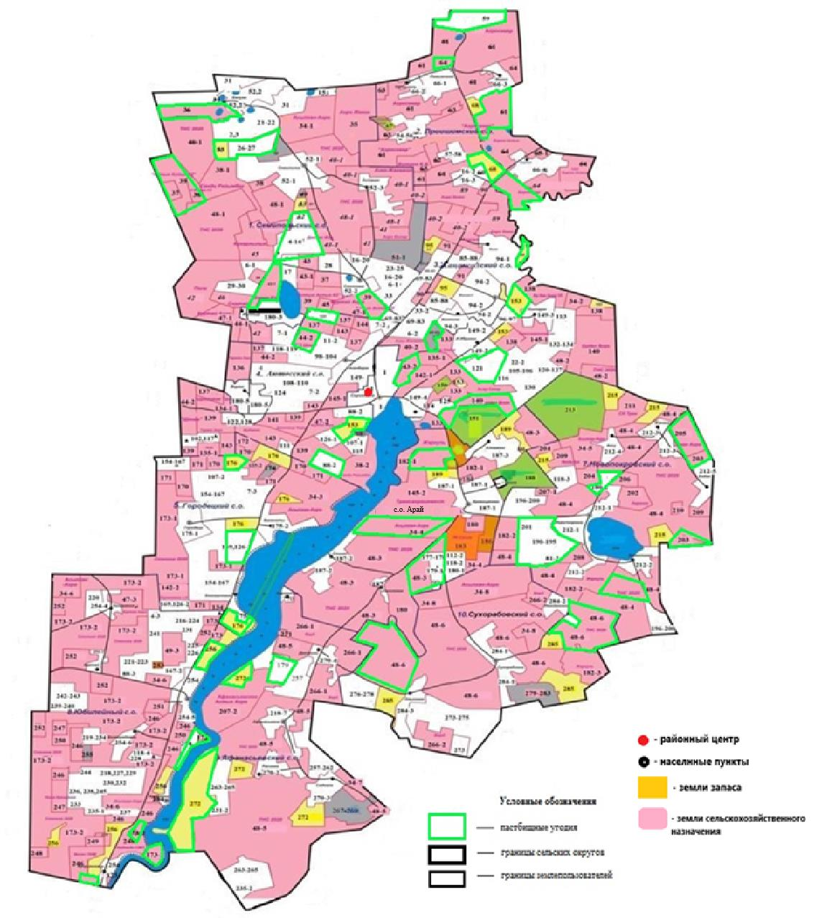

**Список землепользователей земельных участков, прилагаемый к схеме (карте) расположения пастбищ района Шал акына**

|  |  |
| --- | --- |
| № по схеме | Наименование землепользователя |
| Семипольский сельский округ | |
| 1 | Крестьянское хозяйство "Курмантаев" |
| 2 | Крестьянское хозяйство "Балахметов" |
| 3-1 | Крестьянское хозяйство "Асем" |
| 4 | Крестьянское хозяйство "Ертаев" |
| 5 | Крестьянское хозяйство "Исин" |
| 6 | Крестьянское хозяйство "Жаксы бидай" |
| 7-1 | Крестьянское хозяйство "Окунев" |
| 8 | Крестьянское хозяйство "Снатай" |
| 9 | Крестьянское хозяйство "Тургунов" |
| 10 | Крестьянское хозяйство "Туяков" |
| 11 | Крестьянское хозяйство "Кайнолла" |
| 12-1 | Крестьянское хозяйство "Жангельды" |
| 13 | Крестьянское хозяйство "Талас" |
| 14 | Крестьянское хозяйство "Мукушев Р.М." |
| 15 | Крестьянское хозяйство "Савченко" |
| 16 | Крестьянское хозяйство "Амангельды" |
| 17 | Крестьянское хозяйство "Байкал" |
| 18 | Крестьянское хозяйство "Альтаир" |
| 19 | Фермерское хозяйство "Гулден" |
| 20 | Фермерское хозяйство "Ерай" |
| 21 | Фермерское хозяйство "Союз" |
| 22 | Фермерское хозяйство "Меруерт" |
| 23 | Фермерское хозяйство "Кишкентаев" |
| 24 | Фермерское хозяйство "Савченко" |
| 187-1 | Индивидуальный предприниматель "Азрапкин В.Н." |
| 25 | Азрапкин Владислав Николаевич |
| 26 | Товарищество с ограниченной ответственностью "Норд Агро 2030" |
| 27 | Товарищество с ограниченной ответственностью "Агро-Бинар" |
| 28 | Товарищество с ограниченной ответственностью "Агро Женис" |
| 29 | Товарищество с ограниченной ответственностью "Дюсеке жер" |
| 30 | Товарищество с ограниченной ответственностью "Кунарлылык" |
| 31 | Товарищество с ограниченной ответственностью "Сәнді Райымбек" |
| 32 | Товарищество с ограниченной ответственностью "Asyl Farms" |
| 33 | Товарищество с ограниченной ответственностью "Азко Жанажол" |
| 34 | Товарищество с ограниченной ответственностью "Снатай" |
| 35 | Товарищество с ограниченной ответственностью "Куртай Агро" |
| 37 | Товарищество с ограниченной ответственностью "Штам" |
| 36 | Товарищество с ограниченной ответственностью "Алтын Астык KZ" |
| Приишимский сельский округ | |
| 54 | Крестьянское хозяйство "Максим" |
| 16-2 | Крестьянское хозяйство "Жангельды" |
| 55 | Крестьянское хозяйство "Тулпар" |
| 56 | Крестьянское хозяйство "Темирханов" |
| 59 | Фермерские хозяйства "Надежда" |
| 60 | Фермерское хозяйство "Домик" |
| 61 | Товарищество с ограниченной ответственностью "Агросевер" |
| 62 | Товарищество с ограниченной ответственностью "Аби-Жер" |
| 63 | Товарищество с ограниченной ответственностью "Ботаев Б.Б." |
| 64 | Товарищество с ограниченной ответственностью "Берлик Астык" |
| Жанажолский сельский округ | |
| 69 | Крестьянское хозяйство "Карип" |
| 71 | Крестьянское хозяйство "Тилеу" |
| 16-3 | Крестьянское хозяйство "Жангельды" |
| 72 | Крестьянское хозяйство "Курмангужин" |
| 73 | Крестьянское хозяйство "Кучин" |
| 74 | Крестьянское хозяйство "Марал" |
| 75 | Крестьянское хозяйство "Кубаисов" |
| 76 | Крестьянское хозяйство "Сыздык" |
| 78 | Крестьянское хозяйство "Бозторгай" |
| 79 | Крестьянское хозяйство "Сулейменов" |
| 81-1 | Крестьянское хозяйство "Айгерим" |
| 82 | Крестьянское хозяйство "Айнар" |
| 83 | Крестьянское хозяйство "Саденов" |
| 33 | Фермерское хозяйство "Асылбеков Е.Б." |
| 85 | Фермерское хозяйство "Амирхан" |
| 86 | Фермерское хозяйство "Ержан" |
| 87 | Фермерское хозяйство "Жанаталап" |
| 88-1 | Фермерское хозяйство "Ер" |
| 92 | Индивидуальный предприниматель "Бактыбаев К.С." |
| 93 | Индивидуальный предприниматель "Даиров К.М." |
| 187-2 | Индивидуальный предприниматель "Азрапкин В.Н." |
| 89 | Товарищество с ограниченной ответственностью "Агро Кенес" |
| 40 | Товарищество с ограниченной ответственностью "Азко Жанажол" |
| 90 | Товарищество с ограниченной ответственностью "Азасал" |
| 91 | Товарищество с ограниченной ответственностью "Агро Жанажол" |
| Аютасский сельский округ | |
| 96 | Крестьянское хозяйство "Агажанов" |
| 7-2 | Крестьянское хозяйство "Асем" |
| 97 | Крестьянское хозяйство "Анесов" |
| 99-1 | Крестьянское хозяйство "Белюга" |
| 100 | Крестьянское хозяйство "Зарина" |
| 103 | Крестьянское хозяйство "Акжол" |
| 104 | Крестьянское хозяйство "Капанов" |
| 105 | Крестьянское хозяйство "Нурпеисов" |
| 11-2 | Крестьянское хозяйство "Окунев" |
| 106 | Крестьянское хозяйство "Оспанова" |
| 109 | Крестьянское хозяйство "Рахимов" |
| 111 | Крестьянское хозяйство "Ишим" |
| 112-1 | Крестьянские хозяйства "Ер-Нур" |
| 22-2 | Товарищество с ограниченной ответственностью "Стимул-23" |
| 113 | Крестьянское хозяйство "Жер" |
| 114 | Крестьянское хозяйство "Коктем" |
| 116 | Крестьянское хозяйство "Адил" |
| 132 | Крестьянское хозяйство "Альтаир" |
| 119 | Фермерское хозяйство "Амиржан" |
| 120 | Фермерское хозяйство "Абдрахманов" |
| 122 | Фермерское хозяйство "Берик" |
| 123 | Фермерское хозяйство "Жомарт" |
| 124 | Фермерское хозяйство "Богатырь" |
| 125 | Фермерское хозяйство "Габдулин" |
| 128 | Фермерское хозяйство "Мурат" |
| 130 | Фермерское хозяйство "Спаен" |
| 134 | Фермерское хозяйство "Коктерек" |
| 88-2 | Фермерское хозяйство "Ер" |
| 148 | Наурызбаева Марина Дауреновна |
| 34 | Товарищество с ограниченной ответственностью "Норд Агро 2030" |
| 133 | Товарищество с ограниченной ответственностью "Асар Север" |
| 135 | Товарищество с ограниченной ответственностью "Лада" |
| 136 | Товарищество с ограниченной ответственностью "Пармен Агро" |
| 43 | Товарищество с ограниченной ответственностью "Дюсеке жер" |
| 138 | Товарищество с ограниченной ответственностью "Ер-Хан-Агро СК" |
| 139 | Товарищество с ограниченной ответственностью "Гермес Агро" |
| 140 | Товарищество с ограниченной ответственностью "Голден Брейн" |
| 38 | Товарищество с ограниченной ответственностью "Сәнді Райымбек" |
| 134 | Товарищество с ограниченной ответственностью "Черкас А.Л." |
| 143 | Товарищество с ограниченной ответственностью "Шубарат" |
| 44 | Товарищество с ограниченной ответственностью "Штам" |
| 144 | Товарищество с ограниченной ответственностью "Хазари" |
| 48 | Товарищество с ограниченной ответственностью "Asyl Farms" |
| 145 | Товарищество с ограниченной ответственностью "Трансагроинвест" |
| 142 | Товарищество с ограниченной ответственностью "Барыс Жер 2050" |
| 47 | Товарищество с ограниченной ответственностью "Куртай Агро" |
| Городецкий сельский округ | |
| 155 | Крестьянское хозяйство "Жакупов" |
| 156 | Крестьянское хозяйство "Жигулина" |
| 158 | Крестьянское хозяйство "Агрос" |
| 159 | Крестьянское хозяйство "Кремер" |
| 161 | Крестьянское хозяйство "Жалын" |
| 107-2 | Товарищество с ограниченной ответственностью "Стимул-23" |
| 163 | Крестьянское хозяйство "Пустыльникова" |
| 166 | Крестьянское хозяйство "Аина" |
| 7-3 | Крестьянское хозяйство "Асем" |
| 169 | Фермерское хозяйство "Виват" |
| 126-2 | Фермерское хозяйство "Городецкое" |
| 174 | Индивидуальный предприниматель "Раисов Б.Т." |
| 34 | Товарищество с ограниченной ответственностью "Норд Агро 2030" |
| 170 | Товарищество с ограниченной ответственностью "Городецкое" |
| 135 | Товарищество с ограниченной ответственностью "Лада" |
| 142 | Товарищество с ограниченной ответственностью "Барыс Жер 2050" |
| 134 | Товарищество с ограниченной ответственностью "Черкас А.Л." |
| 172 | Товарищество с ограниченной ответственностью "Бағанаты" |
| 173 | Товарищество с ограниченной ответственностью "Шал акын Агро 2020" |
| 174 | Товарищество с ограниченной ответственностью "КАРНЭТ" |
| Сельский округ Арай | |
| 99-2 | Крестьянское хозяйство "Белюга" |
| 178 | Крестьянское хозяйство "МАК" |
| 112-2 | Крестьянское хозяйство "Ер-Нур" |
| 177 | Фермерское хозяйство "Тарангул" |
| 118-2 | Товарищество с ограниченной ответственностью "ТӨРТ АТА" |
| 34 | Товарищество с ограниченной ответственностью "Норд Агро 2030" |
| 182 | Товарищество с ограниченной ответственностью "Жаркуль" |
| 145 | Товарищество с ограниченной ответственностью "Трансагроинвест" |
| 48 | Товарищество с ограниченной ответственностью "Asyl Farms" |
| 183 | Производственный кооператив "Сеним" |
| Новопокровский сельский округ | |
| 190 | Крестьянское хозяйство "им. Петрова" |
| 194 | Крестьянское хозяйство "СК АгроШҚ" |
| 81-2 | Крестьянское хозяйство "Жер" |
| 195 | Крестьянское хозяйство "Алишер" |
| 196 | Фермерское хозяйство "Алга Жер" |
| 198 | Фермерское хозяйство "Достык" |
| 200 | Фермерское хозяйство "Терек" |
| 201 | Фермерское хозяйство "Тарангул" |
| 202 | Товарищество с ограниченной ответственностью "Амренов" |
| 209 | Товарищество с ограниченной ответственностью "Мендыбай" |
| 210 | Товарищество с ограниченной ответственностью "ТӨРТ АТА" |
| 34 | Товарищество с ограниченной ответственностью "Норд Агро 2030" |
| 203 | Товарищество с ограниченной ответственностью "Белгібай Нур" |
| 211 | Товарищество с ограниченной ответственностью "СК Терек" |
| 182 | Товарищество с ограниченной ответственностью "Жаркуль" |
| 204 | Товарищество с ограниченной ответственностью "Жердана" |
| 48 | Товарищество с ограниченной ответственностью "Asyl Farms" |
| 208 | Товарищество с ограниченной ответственностью "Канрай" |
| 206 | Товарищество с ограниченной ответственностью "Tender Invest" |
| Юбилейный сельский округ | |
| 216 | Крестьянское хозяйство "Гаврил" |
| 217 | Крестьянское хозяйство "Марина" |
| 218 | Крестьянское хозяйство "Дудин" |
| 219 | Крестьянское хозяйство "Асель" |
| 220 | Крестьянское хозяйство "ЕрлДин" |
| 221 | Крестьянское хозяйство "Лосеев" |
| 223 | Крестьянское хозяйство "Даниял" |
| 224 | Фермерское хозяйство "Ельтай" |
| 225 | Крестьянское хозяйство "Кокош" |
| 228 | Крестьянское хозяйство "Махметов" |
| 230 | Крестьянское хозяйство "Нива" |
| 231 | Крестьянское хозяйство "Попов" |
| 233 | Крестьянское хозяйство "Топеха" |
| 234 | Крестьянское хозяйство "Василек" |
| 235-1 | Крестьянское хозяйство "Махметова" |
| 167-2 | Крестьянское хозяйство "Элита" |
| 236 | Фермерское хозяйство "Чебак" |
| 238 | Фермерское хозяйство "Мир и К" |
| 239 | Фермерское хозяйство "Север" |
| 240 | Фермерское хозяйство "Азамат" |
| 241 | Фермерское хозяйство "Диас" |
| 242 | Фермерское хозяйство "СААМСИ" |
| 243 | Фермерское хозяйство "Ынтымак" |
| 244 | Фермерское хозяйство "Сагиндыков" |
| 245 | Фермерское хозяйство "Мут" |
| 34 | Товарищество с ограниченной ответственностью "Норд Агро 2030" |
| 173 | Товарищество с ограниченной ответственностью "Шал акын Агро 2020" |
| 246 | Товарищество с ограниченной ответственностью "Велес ПНМ" |
| 247 | Товарищество с ограниченной ответственностью "Нива Крещенка" |
| 248 | Товарищество с ограниченной ответственностью "Надежда СМП" |
| 249 | Товарищество с ограниченной ответственностью "ДОС-АГРО 2017" |
| 250 | Товарищество с ограниченной ответственностью "Малдыбай" |
| 251 | Товарищество с ограниченной ответственностью "Даниал" |
| 252 | Товарищество с ограниченной ответственностью "КазЭкспорт бидай" |
| Афанасьевский сельский округ | |
| 258 | Крестьянское хозяйство "Светлана" |
| 259 | Крестьянское хозяйство "Успех" |
| 261 | Крестьянское хозяйство "Слива" |
| 262 | Крестьянское хозяйство "Шутанов" |
| 263 | Фермерское хозяйство "Айкын" |
| 264 | Фермерское хозяйство "Сержан" |
| 265 | Фермерское хозяйство "Самбет" |
| 267 | Индивидуальный предприниматель "Исмагулов С.А." |
| 268 | Индивидуальный предприниматель "Тогумбаева З.К." |
| 34 | Товарищество с ограниченной ответственностью "Норд Агро 2030" |
| 266 | Товарищество с ограниченной ответственностью "ВЕРД" |
| 207 | Товарищество с ограниченной ответственностью "Афанасьевское Астык Агро" |
| 48 | Товарищество с ограниченной ответственностью "Asyl Farms" |
| Сухорабовский сельский округ | |
| 273 | Крестьянское хозяйство "Альберт" |
| 274 | Крестьянское хозяйство "Берлик" |
| 275 | Крестьянское хозяйство "Перспектива" |
| 276 | Фермерское хозяйство "Ольгинское" |
| 277 | Фермерское хозяйство "Перспектива Плюс" |
| 278 | Фермерское хозяйство "Дина" |
| 279 | Индивидуальный предприниматель "БебкоА.И." |
| 282 | Индивидуальный предприниматель "Титовский Н.В." |
| 283 | Индивидуальный предприниматель "Шаяхметов Б.У." |
| 34 | Товарищество с ограниченной ответственностью "Норд Агро 2030" |
| 266 | Товарищество с ограниченной ответственностью "ВЕРД" |
| 182 | Товарищество с ограниченной ответственностью "Жаркуль" |
| 48 | Товарищество с ограниченной ответственностью "Asyl Farms" |

|  |  |
| --- | --- |
|  | Приложение 10 |
|  | к Плану по управлению |
|  | пастбищами и их использованию |
|  | по району Шал акына |
|  | на 2025 – 2029 годы |

**Схема (карта) с обозначением пастбищ, предназначенных для нужд населения по выпасу сельскохозяйственных животных личного подворья, в том числе общественных пастбищ**

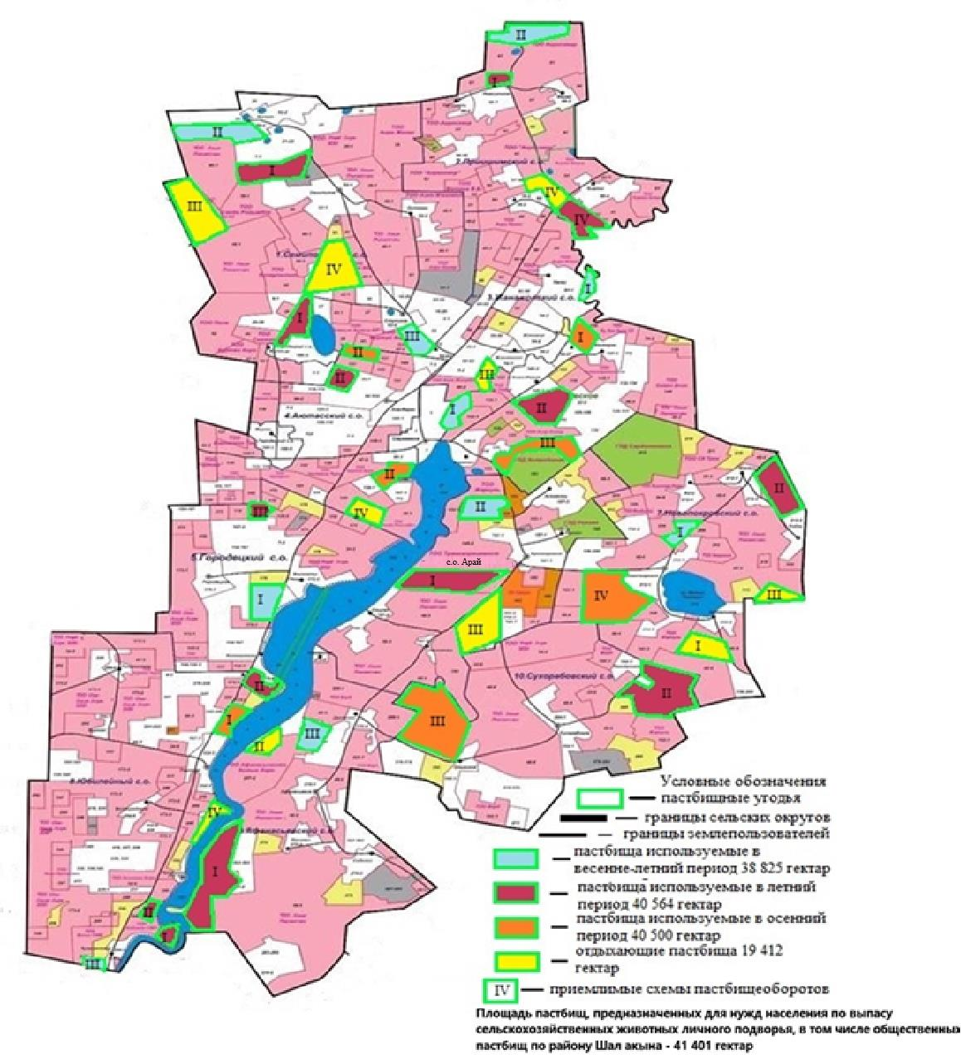

|  |  |
| --- | --- |
|  | Приложение 11 |
|  | к Плану по управлению |
|  | пастбищами и их использованию |
|  | по району Шал акына |
|  | на 2025 – 2029 годы |

**Схема (карта) с обозначением рекомендуемых схем пастбищеоборотов, на которой указываются схемы пастбищеоборотов, рекомендуемые на основании геоботанического обследования пастбищ**

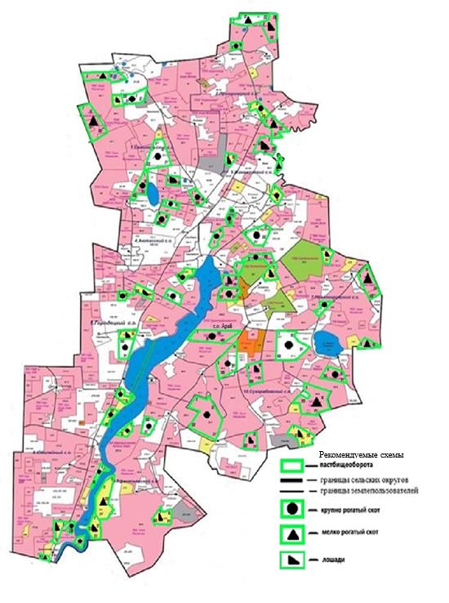

|  |  |
| --- | --- |
|  | Приложение 12 |
|  | к Плану по управлению |
|  | пастбищами и их использованию |
|  | по району Шал акына |
|  | на 2025 – 2029 годы |

**Схема (карта) с обозначением сервитутов для прогона сельскохозяйственных животных, скотопрогонных трасс и иных объектов пастбищной инфраструктуры, а также скотомогильников (биометрических ям)**

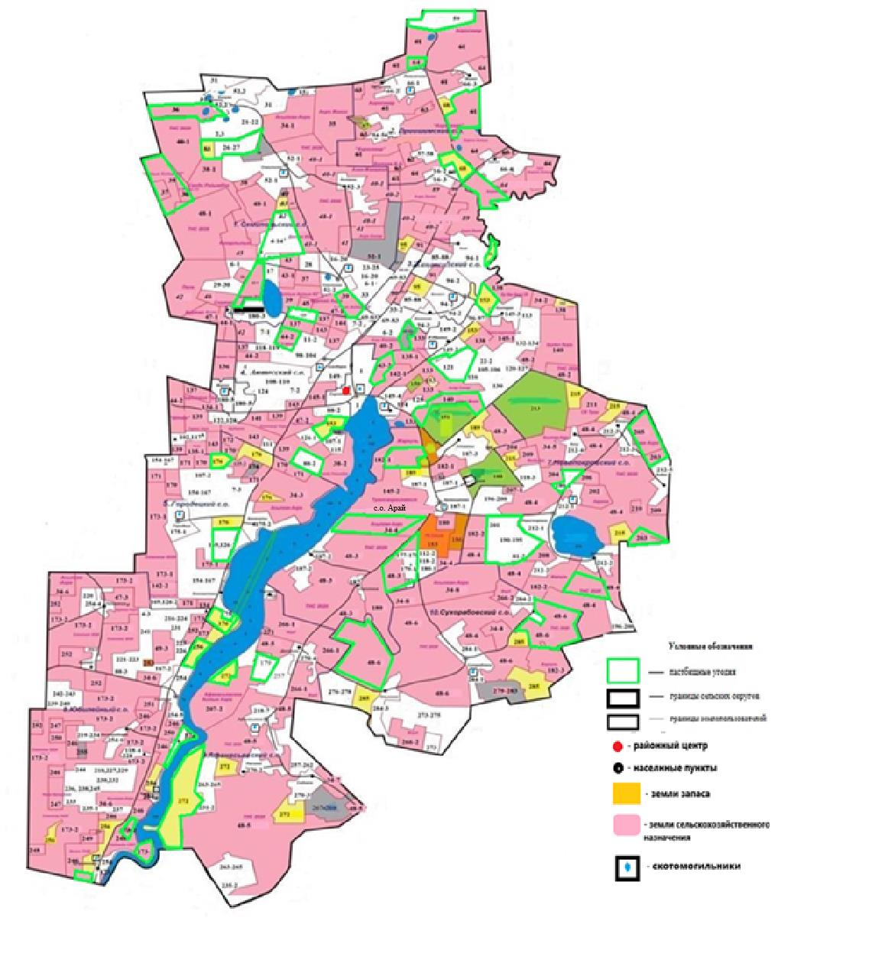

|  |  |
| --- | --- |
|  | Приложение 13 |
|  | к Плану по управлению |
|  | пастбищами и их использованию |
|  | по району Шал акына |
|  | на 2025 – 2029 годы |

**Схема (карта) с обозначением пастбищ, подлежащих резервированию в целях удовлетворения нужд населения по выпасу сельскохозяйственных животных личного подворья**

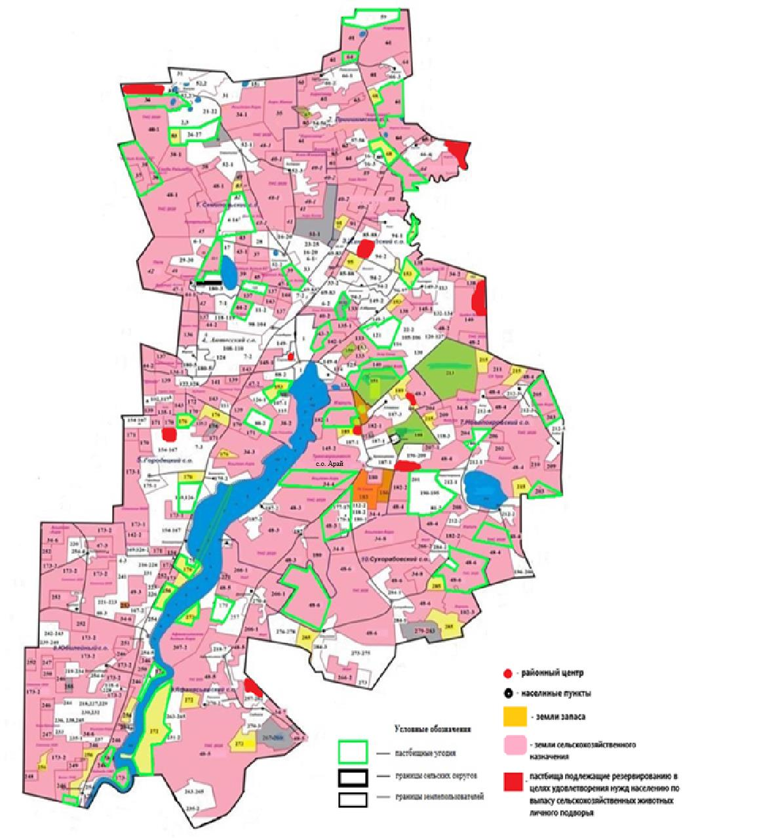

|  |  |
| --- | --- |
|  | Приложение 14 |
|  | к Плану по управлению |
|  | пастбищами и их использованию |
|  | по району Шал акына |
|  | на 2025 – 2029 годы |

**Схема доступа к водоисточникам (озерам, рекам, прудам, копаням, оросительным или обводнительным каналам, трубчатым или шахтным колодцам), составленная согласно норм потребления воды**

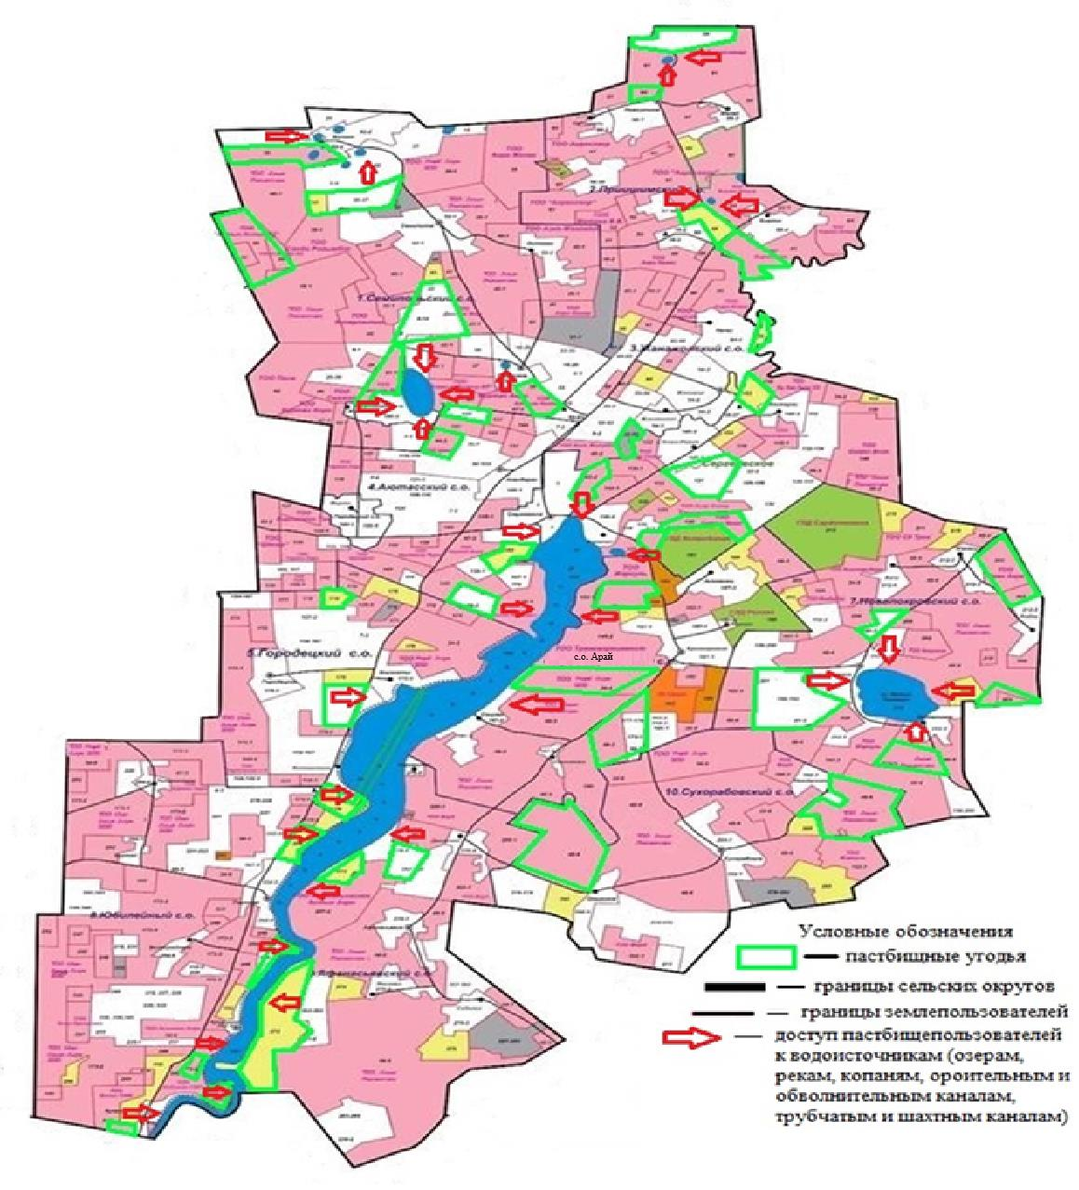

|  |  |
| --- | --- |
|  | Приложение 15 |
|  | к Плану по управлению |
|  | пастбищами и их использованию |
|  | по району Шал акына |
|  | на 2025 – 2029 годы |

**Проектное распределение (перераспределение) пастбищ между сельскими населенными пунктами, входящими в сельский округ**

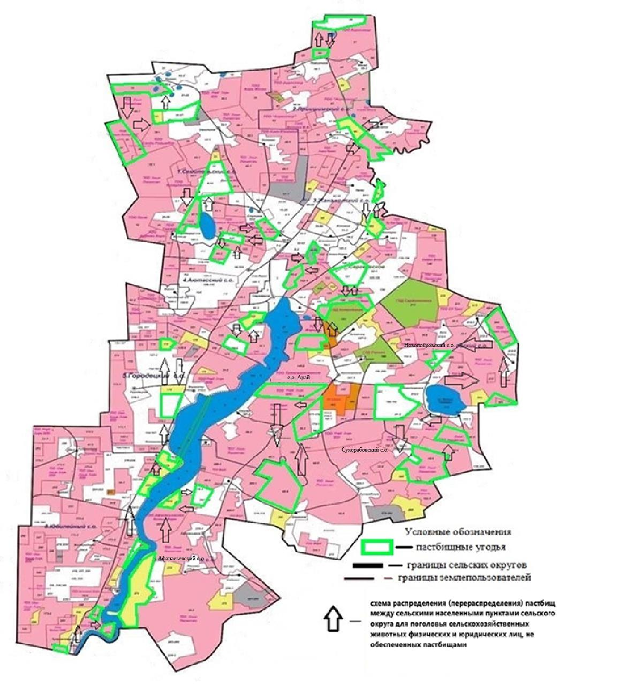

|  |  |
| --- | --- |
|  | Приложение 16 |
|  | к Плану по управлению |
|  | пастбищами и их использованию |
|  | по району Шал акына |
|  | на 2025 – 2029 годы |

**Требования, необходимые для рационального использования пастбищ на соответствующей административно-территориальной единице**

      Рациональное использование пастбищ включает следующие мероприятия:

      1) использование пастбищ с учетом пастбищеоборотов и источников водопользований;

      2) обеспечение предельно допустимой нормы нагрузки на общую площадь пастбищ (далее – Норма нагрузки), утвержденной приказом Министра сельского хозяйства Республики Казахстан от 14 апреля 2015 года № 3-3/332 "Об утверждении предельно допустимой нормы нагрузки на общую площадь пастбищ" (зарегистрирован в Реестре государственной регистрации нормативных правовых актов № 11064);

      3) использование пастбищ с учетом календарного графика;

      4) принятие мер по предотвращению выбытия пастбищ из хозяйственного оборота, недопущение зарастания земель сорной и древесно-кустарниковой растительностью, а также захламления бытовыми и производственными отходами.

      Предельно допустимая норма нагрузки на общую площадь пастбищ по району Шал акына

|  |  |  |  |  |  |  |  |  |  |  |  |  |
| --- | --- | --- | --- | --- | --- | --- | --- | --- | --- | --- | --- | --- |
| Область | Природная зона | Экологогеографический район (подзона) | Тип пастбищ (преобладающий) | Продолжительность пастбищного периода, дней | Норма площади пастбищ на 1 голову сельскохозяйственных животных на восстановленных и деградированных угодьях, гектар | | | | | | | |
| крупный рогатый скот | | овцы и козы | | лошади | | верблюды | |
| восстановленные | деградированные | восстановленные | деградированные | восстановленные | деградированные | восстановленные | деградированные |
| 1 | 2 | 3 | 4 | 5 | 6 | 7 | 8 | 9 | 10 | 11 | 12 | 13 |
| Северо-Казахстанская | Лесо-степная | Лесостеп-ной | Разнотравно-злаковые  с березово-осиновыми колками | 160-180 | 4,5 | 6,5 | 0,9 | 1,3 | 5,4 | 7,8 | 6,3 | 9,1 |

© 2012. РГП на ПХВ «Институт законодательства и правовой информации Республики Казахстан» Министерства юстиции Республики Казахстан